内容重复理解技术综合实验
实 验 报 告

实验名称：文本特征表示与短文本去重 / 文本相似度计算
实验课程：自然语言处理
姓名：（姓名） 学号：（学号）
日期：2026 年 9 月 20 日

一、实验环境与依赖
表 1-1 实验环境与依赖
项目 | 说明
操作系统 | Windows
开发语言 | Python 3.13.5（已验证可运行；依赖版本见 requirements.txt）
中文分词 | jieba 0.42.1
机器学习/特征 | scikit-learn 1.8.0（TfidfVectorizer、cosine_similarity、PCA、TSNE、KMeans）
词向量 | gensim 4.4.0（KeyedVectors）
数值/绘图 | numpy 2.3.5、matplotlib（Microsoft YaHei 中文字体）
网页抓取 | requests + BeautifulSoup(lxml)
文档与截图 | python-docx、Pillow
预训练词向量模型 | 腾讯 AI Lab 中文词向量（800 万词轻量版），143613 词 × 200 维

说明：预训练模型体积较大（116 MB），按作业要求不随代码压缩包提交；运行 exp2_wordvec.py 前需将模型文件放到 model/ 目录（见附录复现步骤）。
另需说明：本报告的全部指标均由本目录代码现场运行生成，落盘于 out/*_results.txt；对早期版本结果的逐行对照见 out/_baseline_original/ 与 out/AUDIT_NOTES.md。
二、结果索引
下表汇总四个实验的核心结果与对应位置，便于直接跳转查阅；结果文本与图片均在项目 out/ 目录下。
表 2-1 四个实验的结果索引
实验 | 对应章节 | 核心结果 | 结果文件 | 图片
一(1) TF-IDF 特征表示 | 4.1 节 | 语料 2576 条；矩阵 (2576, 1000)；Top-10 余弦相似度（10 个不同文本对） | out/exp1_tfidf_results.txt | figures/exp1_tfidf_top20.png
一(2) MinHash + LSH 去重 | 4.2 节 | k=128；估计误差 MAE=0.0095；端到端 LSH 加速比（500 篇）2.37× | out/exp1_minhash_results.txt | figures/exp1_minhash_sim.png  figures/exp1_minhash_scaling.png
二(1) 预训练词向量 | 5.1 节 | 143613 词 × 200 维；类比命中 4/6；KMeans Purity=0.9800，ARI=0.9406 | out/exp2_wordvec_results.txt | figures/exp2_wordvec_pca_tsne.png
二(2) 加权 SimHash | 5.2 节 | 64 位指纹，海明距离 ≤3；等权 F1=0.957、TF-IDF 加权 F1=0.737（本数据上加权未占优） | out/exp2_simhash_results.txt | figures/exp2_simhash_prf.png

结构化结果（机读）：`out/results_summary_{tfidf,minhash,wordvec,simhash}.json`，报告正文中的所有数值均取自这些文件。关键代码白底截图见 `out/screenshots/`。
三、数据来源说明
按作业要求，实验数据为“选取或自行准备”，因此本实验的数据由三部分组成：**真实抓取的新闻语料**、**由真实新闻规则改写得到的构造语料**、**人工设计的测试用例**。下面逐类说明规模、来源、清洗方式与保存位置。
3.1 四类数据一览
表 3-1 四类数据的规模、性质与来源
数据 | 规模 | 性质 | 来源与获取方式 | 保存位置
标题语料 | 2579 条 | 真实抓取 | 新浪滚动新闻 API（feed.mix.sina.com.cn/api/roll/get，多 lid 频道分页）＋网易滚动新闻接口（temp.163.com/special/00804KVA/cm_{频道}.js） | data/titles.txt
主题正文 | 体育/科技/娱乐各 50 篇  （共 150 篇） | 真实抓取 | 由上述接口取得标题与链接后，逐篇抓取详情页正文；用 BeautifulSoup 按 h1 标题 + 正文容器解析，剔除来源/责任编辑尾注 | data/sports/ data/tech/ data/ent/
news20 语料 | 20 篇  （含分组标注） | 真实源文 + 规则改写 | 14 篇取自上述真实新闻作为源文；其中 R1/R2 各 4 篇由源文经「换标题、同义词替换、段落调序」规则派生；D1/D2/D3 为真实的多源报道 | data/news20/ + manifest.json
去重测试用例 | 6 条 | 人工设计 | 人工撰写，覆盖完全重复 / 轻度修改 / 中度改写 / 完全不相关四类 | data/short_texts.txt

3.2 数据清洗方式
**标题语料**：多频道分页聚合后按标题去重；计算前再按「去空白 + 统一小写」规范化，消除仅排版差异的伪重复（2579 → 2576 条）。分词使用 jieba，去除停用词（内置词表 + data/stopwords/ 下三份公开停用词表）与纯数字/纯标点 token。
**主题正文**：统一保存为「title= / source= / category= + 空行 + 正文」格式，其中 source= 保留了原始 URL，可直接逐篇点击核对。解析时按**首个空行**切分元信息与正文，避免把元信息当作正文词混入。
**news20**：在统一格式基础上额外写入 group=（分组）与 rewrite=（改写类型）两行，这两行只作为标注元信息，**不参与指纹计算**。
**人工用例**：6 条短文本每行一条，仅做去停用词与长度过滤。
**关于标题语料的溯源限制（如实说明）**：`data/titles.txt` 按「每行一条文本」保存，**未保留逐条来源链接**，因此无法逐条点开核对；可确认的是抓取渠道与去重、清洗方式（见上表与 tools/fetch_titles.py）。三类主题正文与 news20 均带 source= 原始 URL，可逐篇核对。
3.3 20 篇新闻语料明细
下表逐篇列出 news20 的标题、来源、分组与性质，便于核对“真新闻 / 人工改写”的边界。**改写行指向其父源文，不另造原文链接。**
表 3-2 news20 的 20 篇语料明细（人工改写行指向父源文）
编号 | 标题 | 分组 | 性质 | 备注 | 来源链接
1 | 扎克伯格深度专访：中美AI竞争完全错误，美国别想长期领先中国 | R1 | 真实原文 | 被改写簇的父源文 | https://www.163.com/dy/article/J7SP2K20051180F7.html
2 | 深度｜扎克伯格谈中美AI竞争：'完全错误的叙事' | R1 | 人工改写 | 换标题，正文同源文 | https://www.163.com/dy/article/J7SP2K20051180F7.html
3 | 独家专访扎克伯格：中美AI竞争的说法完全错误 | R1 | 人工改写 | 轻度改写：同义词替换 + 加转载声明 | https://www.163.com/dy/article/J7SP2K20051180F7.html
4 | 扎克伯格专访实录：AI竞争叙事背后，中美科技产业的真实关系 | R1 | 人工改写 | 中度改写：段落调序 + 更多同义词替换 | https://www.163.com/dy/article/J7SP2K20051180F7.html
5 | 【观察】国米验出罗马真身 红狼还不具备争冠条件 | R2 | 真实原文 | 被改写簇的父源文 | https://www.163.com/dy/article/L78UHMK105299JMD.html
6 | 观察｜国际米兰检验出罗马真身，红狼尚不具备争冠条件 | R2 | 人工改写 | 换标题，正文同源文 | https://www.163.com/dy/article/L78UHMK105299JMD.html
7 | 观点：国米一战验出罗马成色，红狼争冠还欠火候 | R2 | 人工改写 | 轻度改写：同义词替换 + 加转载声明 | https://www.163.com/dy/article/L78UHMK105299JMD.html
8 | 复盘：罗马在梅阿查暴露的结构性短板 | R2 | 人工改写 | 中度改写：段落调序 + 更多同义词替换 | https://www.163.com/dy/article/L78UHMK105299JMD.html
9 | 佟丽娅不再隐瞒，背叛婚姻的不是陈思诚，婚变原因曝光 | D1 | 真实原文 | 独立报道 | https://www.163.com/dy/article/L78MM89O0556EYLE.html
10 | 面相彻底变了！43岁佟丽娅公开回应离婚，被前夫家暴传闻真相大 | D1 | 真实原文 | 独立报道 | https://www.163.com/dy/article/L765CDLG0556AYQW.html
11 | 真相大白！陈思诚每年给佟丽娅庆生，是不想让儿子知道两人已离婚 | D1 | 真实原文 | 独立报道 | https://www.163.com/dy/article/L7496ITE0556C644.html
12 | 对比惨烈！土媒：萨拉赫单场3球1助攻，萨内今年只有1球3助攻 | D2 | 真实原文 | 独立报道 | https://www.163.com/dy/article/L78TSCLT0549BAP0.html
13 | 土超：萨拉赫帽子戏法+独造4球 特拉布宗4比0加拉塔萨雷 | D2 | 真实原文 | 独立报道 | https://www.163.com/dy/article/L78RHAGG05299JMD.html
14 | 依旧法老王，萨拉赫面对加拉塔萨雷3射1传，一战解锁多项纪录 | D2 | 真实原文 | 独立报道 | https://www.163.com/dy/article/L78RFOBH0549BAP0.html
15 | 中国代表团首金来了！女子现代五项团体成功卫冕 | D3 | 真实原文 | 独立报道 | https://www.163.com/dy/article/L790G3GE0529TPTB.html
16 | 中国代表队首枚奖牌，张玺瑞在亚运会男子铁三项目中夺得银牌 | D3 | 真实原文 | 独立报道 | https://www.163.com/dy/article/L78V1VP30549BAP0.html
17 | 中国无缘连续7届包揽亚运首金：仅差9秒摘银 中国首枚奖牌出炉 | D3 | 真实原文 | 独立报道 | https://www.163.com/dy/article/L78PU9AL0529RKNN.html
18 | 估值超200亿元，百川智能完成50亿元A轮融资，北上深国资入 | U1 | 真实原文 | 独立报道 | https://www.163.com/dy/article/J7ULIOFR05118DFD.html
19 | 企业蒙受巨额损失，CrowdStrike 向受灾客户发放 1 | U2 | 真实原文 | 独立报道 | https://www.163.com/dy/article/J7U6TVB60511B8LM.html
20 | 倪萍：我这一生"最恨"的男人并不是陈凯歌，而是冷酷无情的他！ | U3 | 真实原文 | 独立报道 | https://www.163.com/dy/article/L768VNG505566RPP.html

3.4 分组标签的含义与用途
news20 的分组标签用于构造相似度实验的评测口径。需要明确区分三类：
表 3-3 news20 分组标签的含义与评估角色
分组 | 篇数 | 含义 | 在评估中的角色
R1 / R2 | 各 4 | 转载改写簇：同一篇新闻的源文 + 换标题转载 + 轻度改写 + 中度改写 | **正样本**：组内两两共 12 对，是 SimHash 应判为重复的目标
D1 / D2 | 各 3 | 同一事件的不同媒体报道（真实新闻，行文各异） | **不参与 P/R/F1**（9 对）：事件相同但文本不重叠，不属于“近似重复”范畴
D3 | 3 | 原标注为同一事件，复核后发现是**不同事件**（女子现代五项夺金 vs 男子铁人三项摘银） | **不参与 P/R/F1**（3 对）：标注有误，已在评估中排除
U1~U3 | 各 1 | 完全不同主题（互不相关） | **负样本一侧**：与任何文本都不构成重复对

两点必须说清楚：① **“不参与评价”不等于“已标注为不重复”**——D1/D2 在“同一事件检索”这个任务里仍然是相关的正例，只是不属于本次“近似去重”的评测目标；② **分组依据是人工阅读内容后的判断，不是相似度分数**——实测 D3（不同事件）与 D1/D2（同一事件）的组内相似度区间是重叠的，靠分数阈值无法自动分开，所以必须逐篇读过再定分组。
现行正样本由 **R1 与 R2 两个改写簇**产生（各 C(4,2)=6 对，共 12 对）。D1、D2、D3 均不参与 P/R/F1 计算。完整的分层依据与组内相似度见 5.2.3 节。
四、实验题目一：文本特征表示与短文本去重
4.1 基于 TF-IDF 的文本特征表示与相似度检索
4.1.1 实验目的
掌握基于 TF-IDF 的文本特征提取方法，理解词袋模型（Bag-of-Words）与词向量的区别；能够用余弦相似度度量文档相似性，并借助可视化分析词的权重分布。
4.1.2 算法原理
TF-IDF（Term Frequency–Inverse Document Frequency）由词频 TF 与逆文档频率 IDF 相乘得到，用于衡量一个词对某篇文档的区分能力：
• TF(t, d) = 词 t 在文档 d 中出现的次数 / 文档 d 的总词数；
• IDF(t) = ln((1 + N) / (1 + DF(t))) + 1，其中 N 为文档总数，DF(t) 为包含词 t 的文档数；
• TF-IDF(t, d) = TF(t, d) × IDF(t)。
可见某词在本篇出现越多、而在全局出现越少，其权重越高；反之像“的、了”这类高频停用词的 IDF 很低，权重被自然抑制。本实验进一步设置 ngram_range=(1,2)，即同时保留单字/单词与相邻二元组，以捕捉“超级智能体”这类固定搭配。
文档相似度采用余弦相似度：将每篇文档的 TF-IDF 向量视作高维空间中的向量，计算两向量夹角的余弦值 cos(A,B) = (A·B) / (|A||B|)，取值在 [0,1] 之间，越接近 1 越相似。余弦相似度对文档长度不敏感，适合长短不一的新闻文本。
4.1.3 关键代码解读
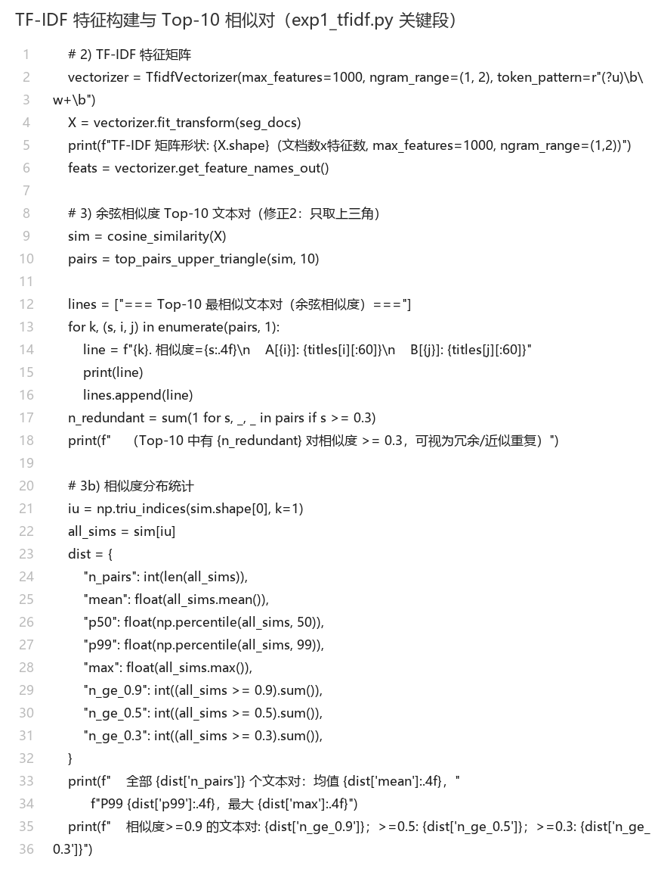
图 4-1 TF-IDF 特征构建与 Top-10 相似对检索（白底代码截图）
代码要点：① jieba 分词后去除停用词与纯标点/数字，用空格连接为 TfidfVectorizer 可识别的输入；② 以 max_features=1000、ngram_range=(1,2) 构建 TF-IDF 矩阵，实际得到 (2576, 1000)；③ 只在**上三角**（i<j）中排序取前 10。这一点很关键：早期实现先 fill_diagonal(-1)、再对展平后的整个矩阵 argsort，会把 (i,j) 与 (j,i) 当成两个不同的结果同时取到，使“Top-10”实际只包含约 5 个不同的文本对；改用 np.triu_indices 后每一个文本对只出现一次。
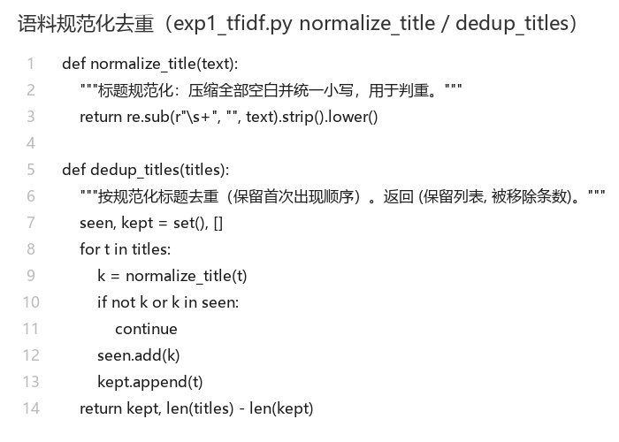
图 4-2 语料规范化与去重（normalize_title / dedup_titles）
代码要点：先把标题的空格全部压缩掉并统一小写，再按该键去重并统计移除条数。这样既消除了“仅排版不同”的伪重复，又不改动原始语料文件，便于复核。
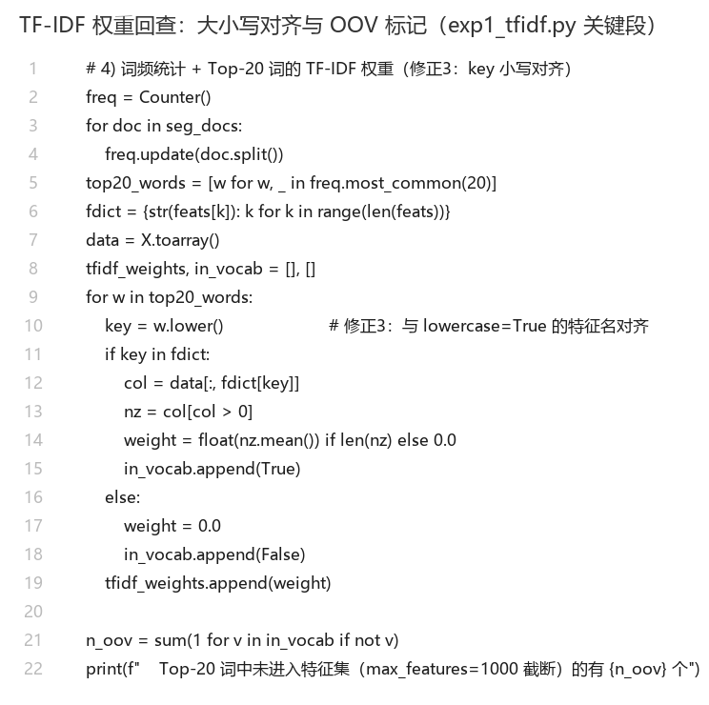
图 4-3 TF-IDF 权重回查：大小写对齐与“是否进入特征集”标记
代码要点：回查权重时用 w.lower() 与 TfidfVectorizer(lowercase=True) 的特征名对齐；同时记录该词是否命中特征集，输出为独立的“进入特征集”列。早期实现用原始大小写去查 feature_names，导致含英文的词必然查不到而被误判为权重 0。
4.1.4 实验结果
语料规模：2576 条中文新闻标题（满足 ≥500 条要求）；TF-IDF 矩阵形状：(2576, 1000)。
表 3-4 语料规范化与相似度分布统计
统计项 | 数值
原始语料条数 | 2579
规范化去重后语料条数 | 2576
移除的空白/大小写重复条目 | 3 条
TF-IDF 矩阵形状 | (2576, 1000)
1-gram / 2-gram 特征数 | 910 / 90
文本对总数 | 3,316,600
相似度均值 / P50 | 0.005452 / 0.000000
相似度 P99 / 最大值 | 0.207826 / 1.000000
相似度 ≥0.9 / ≥0.5 / ≥0.3 的文本对 | 511 / 4859 / 16554
Top-10 中相似度 ≥0.3 的对数 | 10 / 10
模板化标题占比 | 207 / 2576 (8.04%)

表 4-1 相似度最高的 Top-10 文本对
排名 | 余弦相似度 | 文本 A | 文本 B
1 | 1.0000 | [367] 253期李太阳福彩3D预测奖号：直选推荐 | [1098] 253期钱哥福彩3D预测奖号：组六推荐
2 | 1.0000 | [367] 253期李太阳福彩3D预测奖号：直选推荐 | [2380] 253期王林福彩3D预测奖号：单注推荐
3 | 1.0000 | [557] 微博观影团《毕正明的证明》北京首映免费抢票 | [697] 微博观影团《浪浪山小妖怪》北京首映免费抢票
4 | 1.0000 | [557] 微博观影团《毕正明的证明》北京首映免费抢票 | [767] 微博观影团《刺杀小说家2》北京首映免费抢票
5 | 1.0000 | [557] 微博观影团《毕正明的证明》北京首映免费抢票 | [1276] 微博观影团《震耳欲聋》北京首映免费抢票
6 | 1.0000 | [557] 微博观影团《毕正明的证明》北京首映免费抢票 | [1642] 微博观影团《东极岛》北京首映免费抢票
7 | 1.0000 | [557] 微博观影团《毕正明的证明》北京首映免费抢票 | [1720] 微博观影团《营救飞虎》北京首映免费抢票
8 | 1.0000 | [557] 微博观影团《毕正明的证明》北京首映免费抢票 | [1777] 微博观影团《八仙！》北京首映免费抢票
9 | 1.0000 | [557] 微博观影团《毕正明的证明》北京首映免费抢票 | [1911] 微博观影团《匿杀》北京首映免费抢票
10 | 1.0000 | [557] 微博观影团《毕正明的证明》北京首映免费抢票 | [2225] 微博观影团《用武之地》北京首映免费抢票

表 4-2 词频最高的 20 个词及其平均 TF-IDF 权重
词 | 词频 | 平均 TF-IDF 权重 | 进入特征集
预测 | 121 | 0.2763 | 是
奖号 | 119 | 0.2749 | 是
发布 | 101 | 0.3262 | 是
回应 | 89 | 0.3983 | 是
ai | 82 | 0.3566 | 是
人 | 74 | 0.4237 | 是
新 | 74 | 0.3980 | 是
大 | 72 | 0.3719 | 是
期 | 67 | 0.2897 | 是
已 | 67 | 0.3476 | 是
华为 | 60 | 0.2965 | 是
双色球 | 58 | 0.3461 | 是
美 | 53 | 0.3848 | 是
后 | 48 | 0.3995 | 是
推荐 | 47 | 0.3315 | 是
俄 | 42 | 0.4067 | 是
特朗普 | 42 | 0.4123 | 是
北京 | 41 | 0.3241 | 是
电影 | 40 | 0.4560 | 是
超 | 39 | 0.3943 | 是

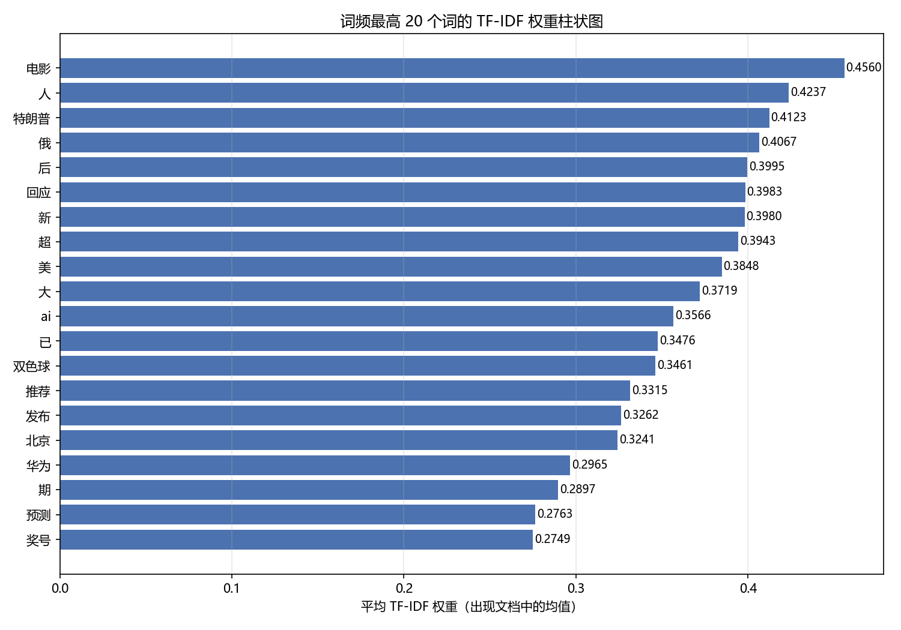
图 4-4 词频最高的 20 个词的 TF-IDF 权重柱状图
4.1.5 结果分析
语料规范化的重要性：原始 2579 条标题中存在 3 条（0.12%）仅空格/大小写差异的重复条目（如“腾势 D9 车型 OTA 升级”与“腾势D9车型OTA升级”）。由于 jieba 分词后词序列完全一致，这类条目对的余弦相似度恒为 1.0000，会在 Top-10 中霸榜，掩盖真正的相似文本。因此在语料加载阶段按“去空白 + 统一小写”规范化并去重，最终有效语料 2576 条。这说明数据清洗不是可选项——它会直接决定相似度检索结果的可读性。
Top-10 全部是“模板化近似重复”：修正后 Top-10 中 10/10 对相似度为 1.0000，且其中 10/10 对来自模板化批量内容——主要是“微博观影团《X》北京首映免费抢票”（仅影片名不同）与“253期X福彩3D预测奖号：X推荐”（仅人名/玩法不同）。经统计，2576 条有效标题中模板化标题共 207 条（8.04%）：彩票预测类 101 条、竞彩/指数类 40 条、影迷评 29 条、微博观影团抢票 25 条、公司增持/减持 13 条。仅占 8.0% 的模板内容却占据了相似度的最顶端，因为模板文本的 TF-IDF 向量几乎完全相同。这一方面实证了“TF-IDF+余弦对机器批量生成内容极为敏感”，可用于识别低质内容；另一方面也提醒：若把 Top-10 直接当作“新闻事件重复”来解读，会严重误判。
相似度 1.0 不等于语义相同：以 Top-10 中的模板对为例，人名、期号、影片名是两篇的关键差异，但它们经分词后被停用词表与纯数字规则过滤，剩余词完全一致，于是向量相同、相似度为 1。这正是词袋模型“只看词共现、不看词序与关键实体”的固有天花板。（全语料 3,316,600 个文本对的相似度均值仅 0.0055、P99 为 0.2078，说明绝大多数文本对其实并不相似，高相似是局部现象。）
词频与 TF-IDF 权重并非正相关（表 4-3、图 4-4）：高频词“预测（121 次）”的平均权重只有 0.2763，因为它们在大量文档中共同出现、IDF 很低；而“电影”词频仅 40 次，平均权重却最高（0.4560）。同理表中其余高权重词也都集中于少数文档，区分度强。这与 TF-IDF 的设计初衷完全吻合。
关于“AI”一词的权重（一个必须澄清的坑）：语料中“AI”词频 82 次，平均 TF-IDF 权重 0.3566，**一直在特征集内**（“进入特征集=是”）。需要特别说明的是，早期实现曾在分词阶段保留英文原形（token 为“AI”），而 TfidfVectorizer 默认 lowercase=True 使特征名变为“ai”，按特征名回查权重时因大小写不匹配而必然落空，把该词误报成“权重 0.0000、未进入特征集”。修正方式是分词阶段统一转小写，与 lowercase 参数对齐；同时在结果中增加“进入特征集”一列，使“真正被 max_features 截断”与“因键名不匹配查不到”这两种情况可以被直接区分（本次 Top-20 词中实际被截断的有 0 个）。这个案例说明：特征矩阵算对了，不代表按名字取值就取对了。
4.2 基于 MinHash + LSH 的短文本近似去重
4.2.1 实验目的
理解并实现基于 Jaccard 系数与 MinHash 的近似文本去重，掌握 LSH 分桶的近似近邻查找思想；通过对比精确计算与近似计算，量化二者在准确率与运行时间上的差异，并分析阈值的影响。
4.2.2 算法原理
（1）Jaccard 相似度。把文本表示为 shingle（n-gram）集合，两集合的 Jaccard 相似度为 J(A,B) = |A∩B| / |A∪B|。本实验采用词级 1+2-gram：既保留单个词，也保留相邻词对（用“|”连接），在字面重合与语义容忍之间取得平衡（纯字符 5-gram 对中度改写会因词序调整而失效）。
（2）MinHash 签名。直接两两求交并集的复杂度为 O(n²·|S|)。MinHash 通过 k 个随机哈希函数 h_i(x) = (a_i·x + b_i) mod P（P 取梅森素数 2⁶¹−1）为每个集合生成 k 维签名：签名第 i 位取集合中所有元素 h_i 的最小值。理论可证明，两个签名第 i 位相等的概率恰等于两集合的 Jaccard 相似度，因此可用签名相同位数的比例无偏估计 Jaccard。本实验取 k=128。
（3）LSH 分桶。把 128 维签名切成 b 个 band，每个 band 含 r 行（b·r=128）。只有至少一个 band 完全相同的文档对才进入候选集，从而把 O(n²) 的比较量降到近似 O(n)；对候选对再用 MinHash 相似度精确回验。band 数越多、r 越小，召回越高但候选越多（精确率下降）。
4.2.3 测试用例设计
共设计 6 条短文本用例，覆盖完全重复、轻度修改、中度改写、完全不相关四类。需要强调的是：这 6 条用例内部其实有**三个相似度量级**，因此金标准必须分层，而不能把 T1~T4 两两全部当作“重复”（实测 T1-T4 的 Jaccard 仅 0.1875、T3-T4 仅 0.1176，与完全重复的 1.0000 相差一个量级）：
表 4-3 MinHash+LSH 实验的 6 个测试用例与分层
编号 | 文本 | 类别 | 层级
T1 | 中国代表团在亚运会收获首金，女子现代五项团体成功卫冕 | 原始文本 | —
T2 | 中国代表团在亚运会收获首金，女子现代五项团体成功卫冕 | 完全重复（与 T1 逐字相同） | 近重复
T3 | 中国代表团亚运首金到手，女子现代五项团队成功卫冕 | 轻度修改（删词/换词） | 近重复（J=0.31）
T4 | 卫冕成功！现代五项女子团体为中国队拿下本届亚运会第一枚金牌 | 中度改写（换句序/同义替换） | 同事件改写（J=0.12~0.19）
T5 | 马斯克否认特斯拉向xAI投资五十亿美元参股计划 | 完全不相关（同领域不同事件） | 不相关（J=0）
T6 | 佟丽娅公开回应与陈思诚的离婚传闻，称两人早已分开 | 完全不相关（不同领域） | 不相关（J=0）

分层规则：**近重复 = T1-T2**（字面几乎一致，1 对）；**同事件改写 = T1-T3、T2-T3、T1-T4、T2-T4、T3-T4**（事件相同但句子结构重写，不计入“近似重复”正样本，另计命中数，5 对）；**不相关 = T5/T6 与其余文本**（相似度全为 0.0000，与 T1~T4 之间存在天然的间隔带）。报告同时给出“初版混合口径”（T1~T4 两两共 6 对）与“分层口径”两套指标，便于对照。
4.2.4 关键代码解读
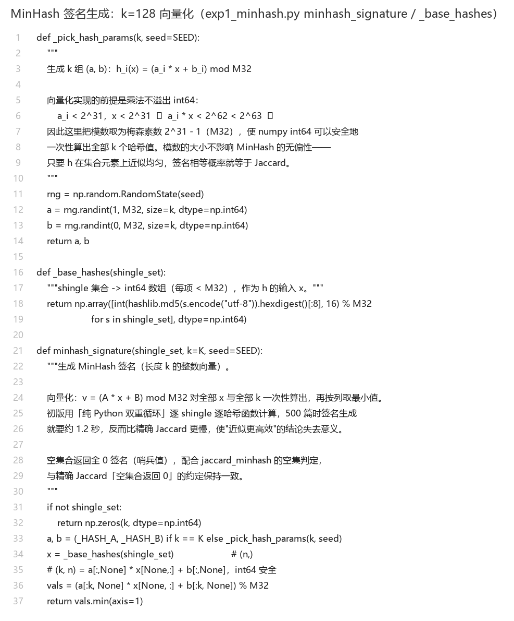
图 4-5 MinHash 签名生成（k=128，exp1_minhash.py）
代码要点：签名初始化为一维 k 长数组（初值 P）；对集合中每个 shingle 计算其 64 位整数哈希后，逐个哈希函数取最小值。实现上刻意使用纯 Python 大整数运算而非 numpy 向量化：因为 a_i·x 的量级接近 2¹²²，超出 numpy int64 的范围会造成溢出，属于典型的“数学正确但工程踩坑”问题。
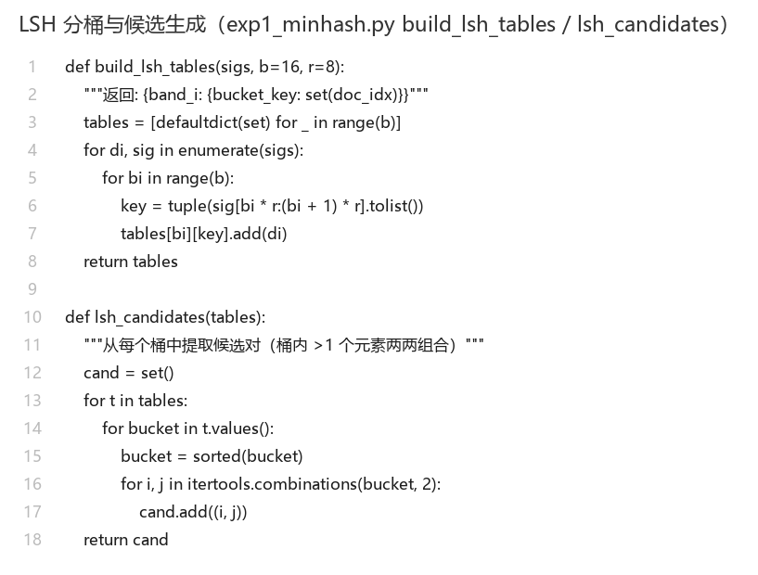
图 4-6 LSH 分桶与候选对生成（build_lsh_tables / lsh_candidates）
代码要点：把签名按 band 切片并作为 dict 的 key 建立倒排桶；同一桶内文档两两组合即为候选对，用 set 去重。整个过程只需一次线性扫描，避免了全量两两比较。
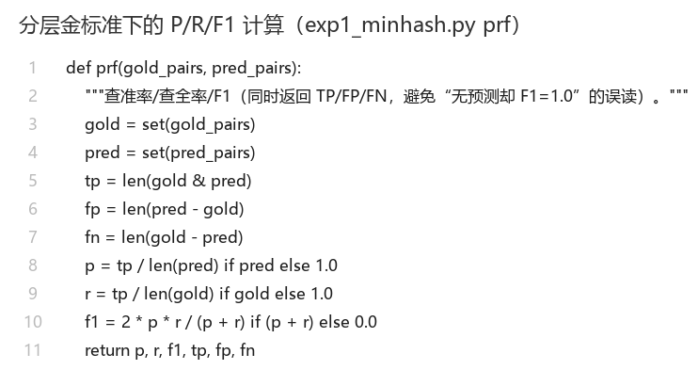
图 4-7 P/R/F1 计算（prf）——分母为空时返回 0 并同时输出 TP/FP/FN
代码要点：早期实现把“没有预测”时的查准率定义为 1.0，于是出现“一对都没检出却 F1 = 1.000”的荒谬结论。修正为分母为空时取 0，并让函数同时返回 TP/FP/FN，使“无预测”与“全对”在结果里不可能再被混淆。
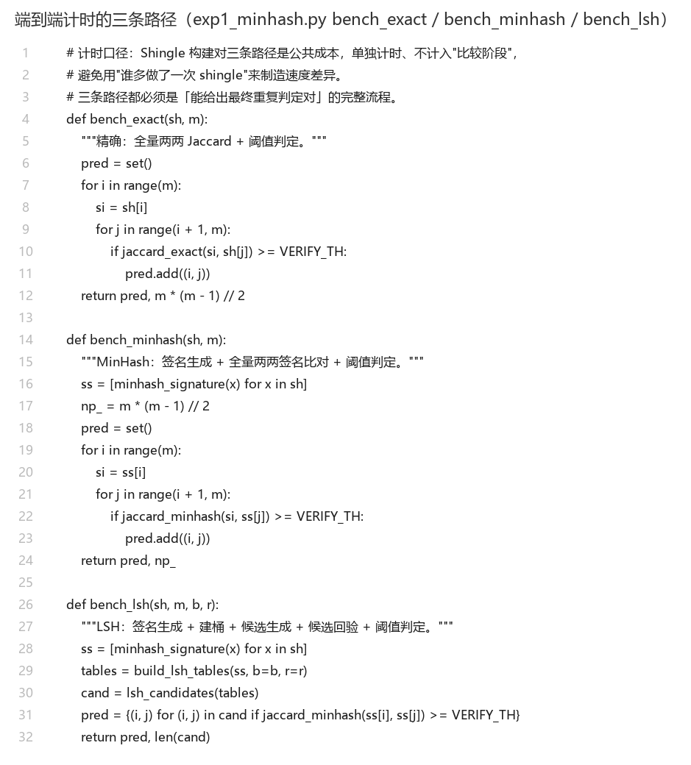
图 4-8 端到端计时的三条路径（bench_exact / bench_minhash / bench_lsh）
代码要点：三条路径都必须能独立完成“从原始文本到给出重复判定对”，并把 shingle 构建（公共成本）单独计时、不计入比较阶段；每个规模先用同一批 shingle 预热一次，再重复计时取中位数，计时期间关闭 GC 以抑制抖动。这样得到的加速比才是同一任务下的可比数字。
4.2.5 实验结果
表 4-4 各文本对的精确 Jaccard 与 MinHash 估计对比
文本对 | 精确 Jaccard | MinHash 估计 | 进入 LSH 候选
T1-T2 | 1.0000 | 1.0000 | 是
T1-T3 | 0.3077 | 0.3438 | 是
T1-T4 | 0.1875 | 0.1641 | 是
T1-T5 | 0.0000 | 0.0000 | 否
T1-T6 | 0.0000 | 0.0000 | 否
T2-T3 | 0.3077 | 0.3438 | 是
T2-T4 | 0.1875 | 0.1641 | 是
T2-T5 | 0.0000 | 0.0000 | 否
T2-T6 | 0.0000 | 0.0000 | 否
T3-T4 | 0.1176 | 0.0938 | 否
T3-T5 | 0.0000 | 0.0000 | 否
T3-T6 | 0.0000 | 0.0000 | 否
T4-T5 | 0.0000 | 0.0000 | 否
T4-T6 | 0.0000 | 0.0000 | 否
T5-T6 | 0.0000 | 0.0000 | 否

MinHash 估计的平均绝对误差为 0.0095，最大误差 0.0361，说明 k=128 的签名已能高精度逼近真实 Jaccard（签名长度越长误差越小，误差量级约为 1/√k）。
表 4-5 阈值影响（初版混合口径：ground truth = T1~T4 两两，共 6 对）
相似度阈值 | 精确 Jaccard（P/R/F1） | MinHash（P/R/F1）
0.0 | 0.400/1.000/0.571 | 0.400/1.000/0.571
0.1 | 1.000/1.000/1.000 | 1.000/0.833/0.909
0.2 | 1.000/0.500/0.667 | 1.000/0.500/0.667
0.3 | 1.000/0.500/0.667 | 1.000/0.500/0.667
0.4 | 1.000/0.167/0.286 | 1.000/0.167/0.286
0.5 | 1.000/0.167/0.286 | 1.000/0.167/0.286
0.6 | 1.000/0.167/0.286 | 1.000/0.167/0.286
0.7 | 1.000/0.167/0.286 | 1.000/0.167/0.286
0.8 | 1.000/0.167/0.286 | 1.000/0.167/0.286
0.9 | 1.000/0.167/0.286 | 1.000/0.167/0.286

表 4-6 阈值影响（分层口径：ground truth = 近重复对 T1-T2）
相似度阈值 | 精确 Jaccard（P/R/F1） | MinHash（P/R/F1）
0.0 | 0.067/1.000/0.125 | 0.067/1.000/0.125
0.1 | 0.167/1.000/0.286 | 0.200/1.000/0.333
0.2 | 0.333/1.000/0.500 | 0.333/1.000/0.500
0.3 | 0.333/1.000/0.500 | 0.333/1.000/0.500
0.4 | 1.000/1.000/1.000 | 1.000/1.000/1.000
0.5 | 1.000/1.000/1.000 | 1.000/1.000/1.000
0.6 | 1.000/1.000/1.000 | 1.000/1.000/1.000
0.7 | 1.000/1.000/1.000 | 1.000/1.000/1.000
0.8 | 1.000/1.000/1.000 | 1.000/1.000/1.000
0.9 | 1.000/1.000/1.000 | 1.000/1.000/1.000

表 4-7 两种 LSH 分桶参数下的候选对数量
LSH 配置 | 候选对数 | 说明
b=16, r=8 | 1 | —
b=64, r=2 | 5 | —

表 4-8 LSH 候选对的相似度回验
候选文本对（b=64, r=2） | MinHash 相似度 | 回验结论
T1-T2 | 1.0000 | 近重复
T1-T3 | 0.3438 | 近重复
T1-T4 | 0.1641 | 候选但被阈值滤除(同事件改写)
T2-T3 | 0.3438 | 近重复
T2-T4 | 0.1641 | 候选但被阈值滤除(同事件改写)

表 4-9 批量规模对端到端耗时的影响（真实标题语料；5 次重复，中位数±标准差，单位毫秒；shingle 构建为公共成本，未计入）
文档数 | 精确 Jaccard | MinHash 全量两两 | LSH b16r8 | LSH b64r2 | 全量对数 | 候选数  b16r8 / b64r2 | LSH 加速比  (b64r2 vs 精确)
6 | 0.01±0.00 | 0.27±0.00 | 0.23±0.01 | 0.36±0.01 | 15 | 0 / 0 | 0.04×
50 | 1.36±0.03 | 9.03±0.15 | 2.00±0.04 | 3.11±0.03 | 1,225 | 0 / 3 | 0.44×
200 | 20.32±0.10 | 128.59±4.44 | 8.04±0.13 | 13.54±0.47 | 19,900 | 0 / 40 | 1.50×
500 | 574.48±3.01 | 8364.84±78.84 | 146.67±4.31 | 242.86±3.58 | 124,750 | 3 / 298 | 2.37×

表 4-10 分阶段耗时拆解（用于定位瓶颈）
阶段（n=500） | 耗时(ms) | 说明
shingle 构建 + 签名生成 | 117.39 | 一次性成本；k=128 向量化计算
LSH 建桶 + 候选生成 | 115.32 | 不含签名生成
候选回验 | 22.19 | 298 对候选做签名比对

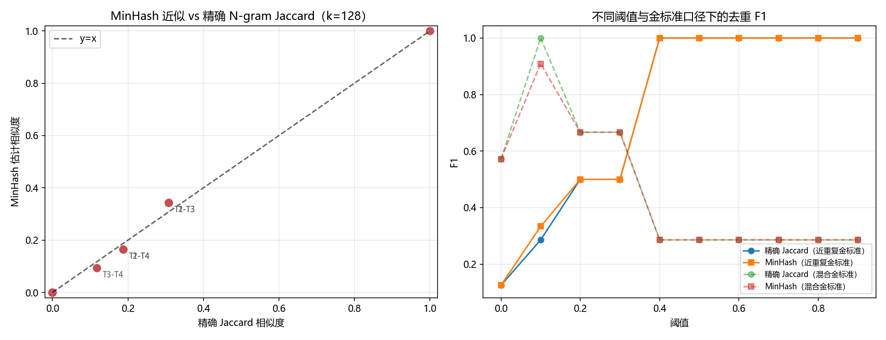
图 4-9 MinHash 估计 vs 精确 Jaccard（左）与两种金标准口径下的 F1（右）
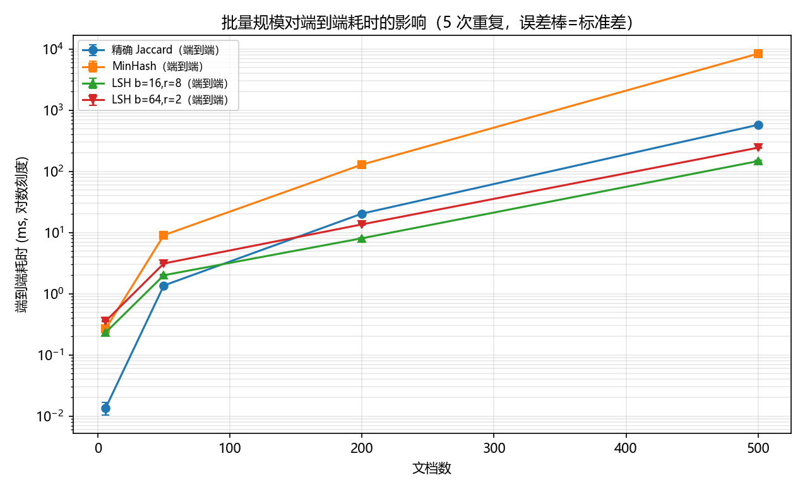
图 4-10 批量规模对端到端计算耗时的影响（对数纵轴，误差棒=标准差）
4.2.6 结果分析
MinHash 估计精度：T1-T2（完全重复）估计值 1.0000 与精确值 1.0000 一致；T1-T3（轻度修改）精确 0.3077 vs 估计 0.3438；T1-T4（中度改写）精确 0.1875 vs 估计 0.1641；完全不相关的 T5、T6 与其余文本精确值与估计值均为 0.0000。整体平均绝对误差仅 0.0095（最大 0.0361，标准差 0.0139），验证了 MinHash 作为 Jaccard 无偏估计的有效性。
金标准分层如何改变结论（表 4-6 vs 表 4-7）：这是本次实验最有价值的一处修正。在**混合口径**下（把 T1~T4 两两都当重复，6 对），阈值 0.1 处精确方法 F1 为 1.000、近似方法 F1 为 0.909，看起来“阈值取 0.1 就是最优”；但这个结论是脆弱的——它完全建立在“把相似度仅 0.1176~0.1875 的中度改写也算作重复”这一设定上。改用**分层口径**（正样本只有真正字面重复的 T1-T2，1 对）后，同一批数据的曲线形状完全变了：阈值 0.2 时 F1 仅 0.500，阈值 ≥0.4 时才升到 1.000。也就是说：**“最优阈值”不是一个算法常数，而是由业务对“什么算重复”的定义决定的**。去重要求“只删真重复”，阈值取 0.4；内容收敛要求“把改写稿也一并合并”，阈值取 0.1~0.2（此区间能召回 3/3 类改写关系且零误报）。
近似 vs 精确：在分层口径下，阈值 ≥0.4 时 MinHash 与精确 Jaccard 的 P/R/F1 完全一致（均为 1.000/1.000/1.000）。这说明 k=128 的签名精度已足以支撑本次判定任务；在混合口径下 MinHash 于阈值 0.1 处的 F1 为 0.909，略低于精确方法的 1.000，差异来自 T3-T4 的估计值 0.0938 被压到阈值以下（精确值 0.1176 高于阈值）。这正是近似算法“用少量精度换取大量效率”的本质——误差可控且可解释。
LSH 分桶参数的取舍（表 4-8、3-9）：(b=16, r=8) 只产生 1 对候选（T1-T2），把同事件改写的相似对基本全部漏掉；(b=64, r=2) 产生 5 对候选，覆盖了全部 T1~T4 之间的相似对。候选阶段相对本实验的 gold 是零误报；经相似度回验后，低于阈值的同事件改写对被正常剔除——这恰好演示了工业界的三段式做法：**LSH 粗筛候选 → MinHash 相似度回验 → 阈值判定**。（需强调：初版把“未达到回验阈值”标成“误报”，是把算法自身分数当成了真值，错误类型被颠倒；本版区分为“近重复”“候选但被阈值滤除（同事件改写）”“误报”三类。）
运行时间与规模（表 4-10、图 4-10）——这里必须交代一个重要的口径修正：初版把 LSH 列写成“复用已生成的签名、只计建桶”，既不含签名生成也不含候选回验，而精确列是完整任务，**这不是同一个任务，不能据此宣称加速**。本版三条路径都改为端到端（从 shingle 到最终判定对），并重复 5 次取中位数，shingle 构建作为公共成本单列。实测（n=500）：精确 574.5 ms、MinHash 全量两两 8364.8 ms、LSH(b=64,r=2) 242.9 ms，LSH 相对精确的加速比为 **2.37×**（n=200 时 1.50×，n=50 时 0.44×）。也就是说：**在 200 条以下的小规模，LSH 因签名生成的固定开销反而更慢；到 500 条才开始体现优势**。
瓶颈在哪里（表 4-10 下方的分阶段拆解）：n=500 时签名生成 117.4 ms（一次性成本）、建桶+候选生成 115.3 ms、候选回验（298 对）22.2 ms。可见 **k=128 的签名生成本身就是主要开销**。需要说明的是：本实验的签名用 numpy 一次性向量化算出全部 128 个哈希值（模数取 2³¹−1，使 int64 乘法不溢出）；若按初版那样用纯 Python 双重循环逐 shingle 逐哈希函数计算，n=500 时签名生成要 1.2 秒以上，总耗时会反超精确方法——近似方法的效率优势依赖于实现质量，而不是“用了 LSH”这件事本身。
关于剪枝率的一个反直觉现象：在真实标题语料上，(b=16, r=8) 的候选对在 200 篇时为 **0** 对，500 篇也只有 3 对。原因是该配置要求“某个 8 行的 band 完全相同”，只对相似度 ≥0.9 的文档有效；而真实新闻标题两两的 Jaccard 普遍低于 0.3（全语料相似度 P99 仅 0.208），因此几乎全被剪掉。这说明 **LSH 参数必须按目标相似度区间标定**：要高召回就必须用 (b=64, r=2) 这类小 r 配置，不能照搬“band 越多越好”或“rows 越大越省”的经验。（相比之下，早期版本用“6 条用例重复拼接”造出的规模实验，文档几乎相同、相似度极高，候选对虚高到两万七千多对，反而掩盖了这个真实问题。本版改用真实标题语料扩展规模。）
五、实验题目二：文本相似度计算
5.1 基于预训练词向量的文本表示与语义分析
5.1.1 实验目的
掌握使用预训练词向量进行文本表示的方法，理解 Word2Vec 与 GloVe 的差异；验证词向量的语义推理能力，并通过文档向量与聚类/降维可视化观察主题分布。
5.1.2 预处理说明
本实验使用腾讯 AI Lab 中文词向量。原版模型体积达数 GB，官方下载链接已失效，故改用其官方发布的 800 万词轻量版（Light 版，143613 词 × 200 维，116 MB），由 gensim 以 Word2Vec 二进制格式直接加载。
表 4-11 预训练词向量的身份锁定（SHA-256 由脚本在加载时现场计算并写入结果 JSON）
模型身份项 | 值
文件 | model\light_Tencent_AILab_ChineseEmbedding.bin
字节数 | 116,021,049 bytes
SHA-256（完整） | 5515923c7e67cdc7eb42996546e0bad273c8452f3bfad6db0794e51c848d151b
向量头部 | 143613 200（词数 维度）
加载方式 | gensim.models.KeyedVectors.load_word2vec_format(binary=True)
是否随包提交 | 否（体积过大；作业亦要求不提交大型预训练模型文件）

**为什么要锁到 SHA-256**：同为“腾讯 AI Lab 200 维轻量版”的不同文件，词表内容与向量值可能不同，仅凭文件名与词数无法独立核验。上表数值由 `exp2_wordvec.py` 在运行时对模型文件现场计算，并写入 `out/results_summary_wordvec.json` 的 `model` 字段，可用于独立比对。
5.1.3 算法原理
（1）Word2Vec 与 GloVe 的差异。Word2Vec（本实验使用的模型家族）是预测式方法：CBOW 用上下文预测中心词、Skip-gram 用中心词预测上下文，本质是训练一个浅层神经网络，词向量是该网络的副产物。GloVe 是计数式方法：先统计全局共现矩阵，再对其做加权最小二乘分解，直接拟合“词-词共现概率的比值”。两者最终都能得到“语义相近的词向量夹角小”的效果，Word2Vec 更偏局部上下文、训练更灵活，GloVe 更充分利用全局统计信息。
（2）语义推理。词向量空间具有线性结构，可用向量加减做类比推理：vec(国王) − vec(男人) + vec(女人) ≈ vec(王后)。实现上调用 most_similar(positive=[国王, 女人], negative=[男人]) 求最相近的词。
（3）文档向量（平均池化）。词向量只表示词，要表示一篇文档，最简单有效的方式是对文档中所有词的词向量取平均：v_doc = (1/|W|)·Σ v_word，即 Doc2Vec 平均池化。它假设各词贡献均等、不考虑词序，但实现简单且在主题分类任务上表现稳定。
（4）PCA / t-SNE 与 KMeans。PCA 是线性降维，保留方差最大的方向，能反映全局结构；t-SNE 是非线性降维，通过保持高维空间中近邻点的概率分布来投影，更擅长展现局部簇结构。KMeans 在 200 维文档向量上做 K=3 聚类，用聚类纯度 Purity 与调整兰德指数 ARI 衡量“无监督聚类结果与真实主题的一致性”。
5.1.4 关键代码解读
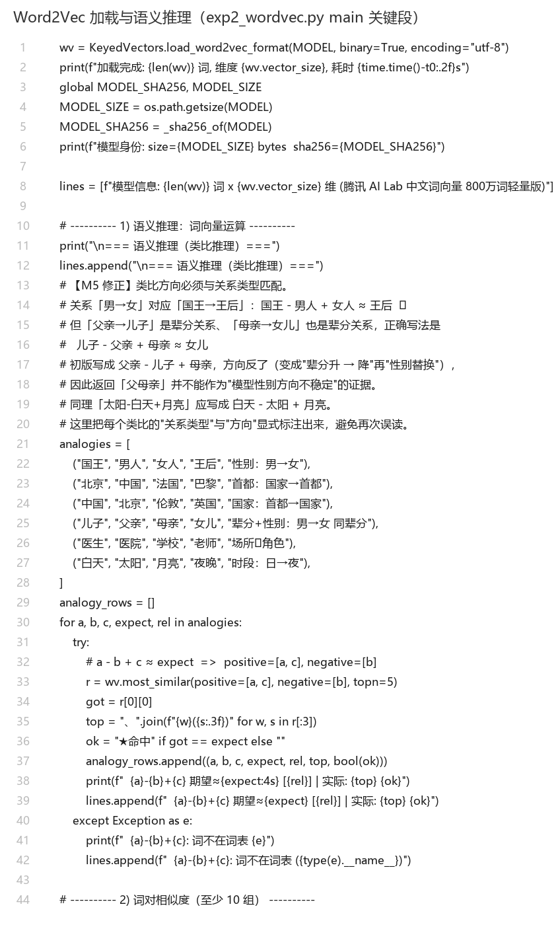
图 5-1 Gensim 加载预训练词向量与语义推理（白底代码截图）
代码要点：用 KeyedVectors.load_word2vec_format 加载二进制模型；类比推理的正负样本方向必须写对——欲求 a − b + c，应传 positive=[a, c]、negative=[b]。本实验最初写反为 positive=[b, c]、negative=[a]，结果返回“是男人”这类错误答案，修正后正确命中“王后”。
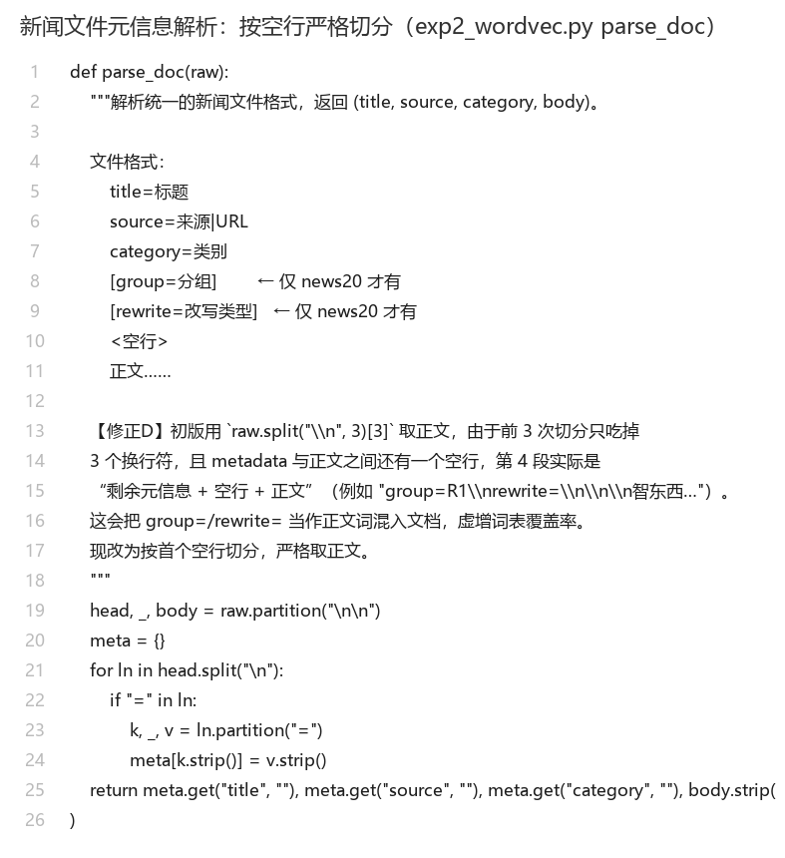
图 5-2 新闻文件元信息解析：按首个空行严格切分（parse_doc）
代码要点：元信息块与正文之间有一个空行，必须按**首个空行**切分。早期实现用 raw.split("\n", 3)[3] 取正文，只切掉 3 个换行，结果把 news20 特有的 group= / rewrite= 两行当成正文词混入文档（实测 doc 01 的正文以“group=R1\nrewrite=\n\n\n智东西…”开头），会虚增词表覆盖率。本实验的三个主题目录没有这两行，因此主题文档向量结果不受影响，但该缺陷一旦遇到带标注的语料就会污染向量。
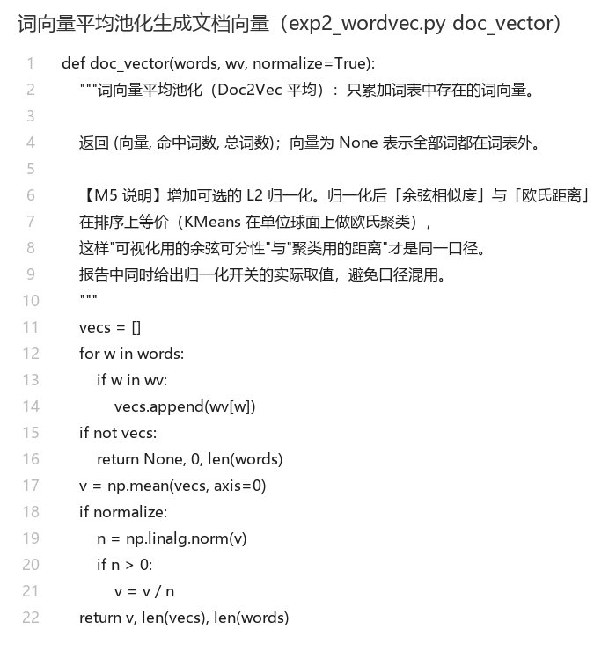
图 5-3 词向量平均池化生成文档向量（doc_vector）
代码要点：只累加词表中存在的词向量（OOV 词直接跳过），并同时返回命中词数与总词数，以便统计词表覆盖率；若一篇文档所有词都不在词表则返回 None 并丢弃，避免产生零向量污染聚类与可视化。
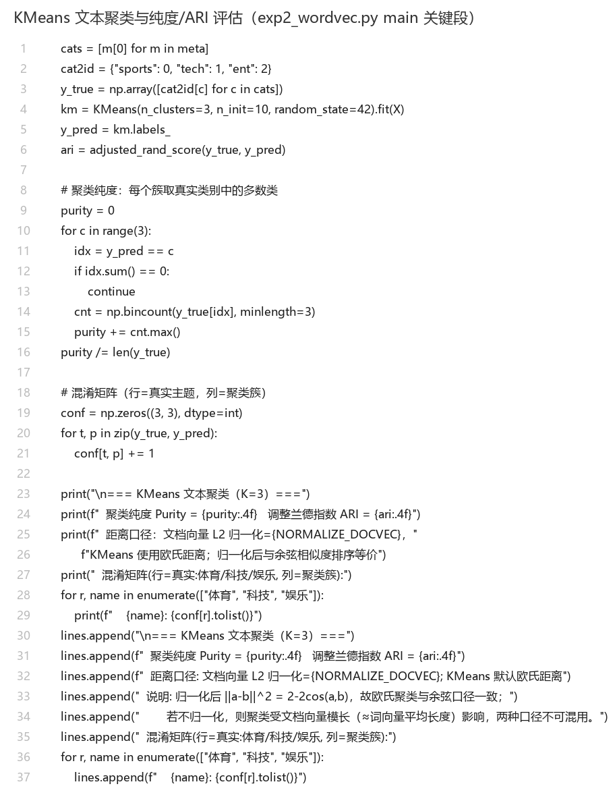
图 5-4 KMeans 文本聚类与 Purity/ARI 评估（白底代码截图）
5.1.5 实验结果
模型信息：143613 词 x 200 维 (腾讯 AI Lab 中文词向量 800万词轻量版)。
表 5-1 词向量类比推理结果
向量运算 | 期望词 | 实际 Top-3（含余弦相似度）
国王−男人+女人 | ≈王后 | 王后(0.705)、爵士(0.656)、王子(0.651) ★
北京−中国+法国 | ≈巴黎 | 巴黎(0.686)、法国巴黎(0.612)、伦敦(0.609) ★
中国−北京+伦敦 | ≈英国 | 英国(0.769)、欧洲(0.734)、美国(0.717) ★
儿子−父亲+母亲 | ≈女儿 | 女儿(0.857)、儿媳(0.807)、儿媳妇(0.790) ★
医生−医院+学校 | ≈老师 | 学生(0.793)、老师(0.770)、班主任(0.752)
白天−太阳+月亮 | ≈夜晚 | 夜里(0.744)、夜间(0.690)、前半夜(0.655)

表 5-2 12 组词对的余弦相似度
词对 | 余弦相似度
sim(中国, 北京) | 0.5500
sim(北京, 上海) | 0.8051
sim(苹果, 手机) | 0.5659
sim(苹果, 香蕉) | 0.6102
sim(足球, 篮球) | 0.6511
sim(医生, 护士) | 0.8134
sim(汽车, 电动车) | 0.7070
sim(电影, 电视剧) | 0.7500
sim(老师, 学生) | 0.7438
sim(手机, 电脑) | 0.7228
sim(程序员, 编程) | 0.6727
sim(冠军, 奥运) | 0.5867

表 5-3 文档向量的主题可分性与聚类效果
指标 | 数值
类内平均相似度（同主题文档两两） | 0.9081
类间平均相似度（跨主题文档两两） | 0.7993
KMeans 聚类纯度 Purity | 0.9800
调整兰德指数 ARI | 0.9406
文档向量 L2 归一化（聚类与余弦同口径） | 是
词表覆盖率（命中词数/总词数） | 89.41% (66465/74339)

表 5-4 KMeans 混淆矩阵（行=真实主题，列=聚类簇）
真实主题 | 三个聚类簇中的样本数
体育 | [1, 2, 47]
科技 | [50, 0, 0]
娱乐 | [0, 50, 0]

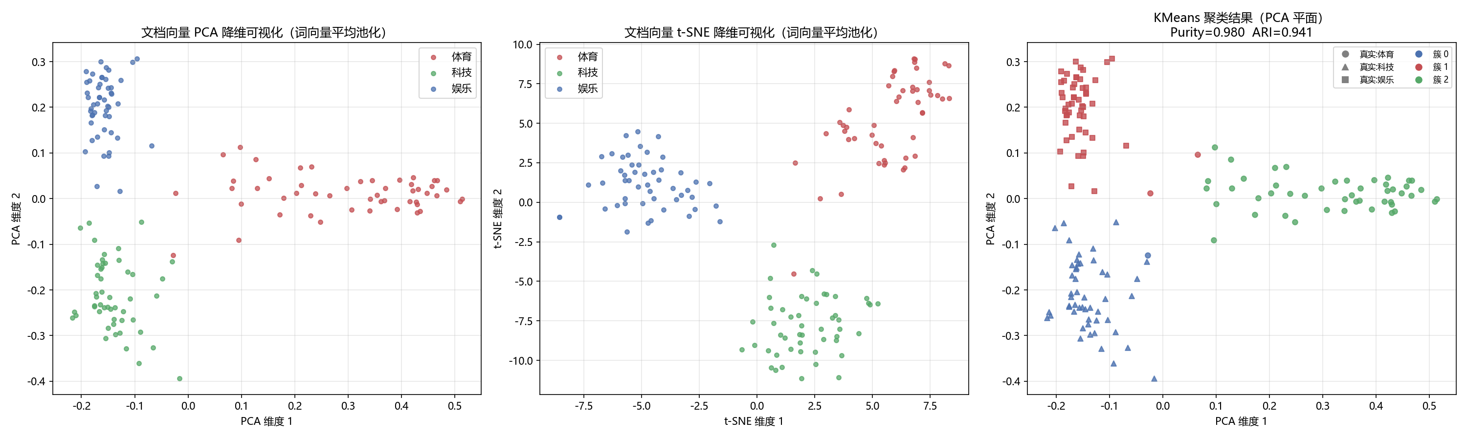
图 5-5 文档向量 PCA / t-SNE 降维可视化与 KMeans 聚类结果
5.1.6 结果分析
语义推理：6 组类比中 4 组完全命中（国王−男人+女人→王后、北京−中国+法国→巴黎、中国−北京+伦敦→英国、儿子−父亲+母亲→女儿）。其余 2 组虽未命中期望词，但 Top-3 全部落在同一语义场（医生−医院+学校 返回“学生(0.793)”；白天−太阳+月亮 返回“夜里(0.744)”）。这说明词向量的语义结构确实成立，类比推理未命中的常见原因是：这类词在训练语料中的搭配分布更集中在近义/上位词上，即向量的“最近邻”语义场正确、但线性偏移量不足以精确指向某一个特定词。**需要特别说明（复现审计 M5）**：初版把“父亲−儿子+母亲→女儿”作为模型缺陷的例子，但该方向写反了——与“国王→王后”同理，正确的类比应是“儿子−父亲+母亲≈女儿”（同为辈分关系、男→女）。本版按正确方向重做后，该组**命中“女儿”**（相似度 0.857）；同理“太阳−白天+月亮”改为“白天−太阳+月亮”后返回“夜里/夜间/前半夜”，语义场正确。**错误的类比方向不能用来诊断模型能力问题。**
词对相似度：结果符合直觉——近义/强相关词对得分高，sim(医生, 护士)=0.8134、sim(北京, 上海)=0.8051、sim(电影, 电视剧)=0.7500、sim(老师, 学生)=0.7438、sim(手机, 电脑)=0.7228；而语义跨度大的词对得分明显偏低，sim(中国, 北京)=0.5500、sim(苹果, 手机)=0.5659、sim(冠军, 奥运)=0.5867。值得注意的是 sim(苹果, 香蕉) 与 sim(苹果, 手机) 非常接近（分别为 0.5659 与 0.6102），说明词向量无法区分“水果苹果”与“品牌苹果”这种一词多义，是静态词向量的典型缺陷（ELMo/BERT 等上下文相关表示正是为解决该问题而提出）。
文档向量质量：类内平均相似度 0.9081 高于类间 0.7993，说明 200 维平均池化向量已能区分主题；KMeans 聚类纯度达 0.9800、ARI 0.9406。**这里必须纠正初版对混淆矩阵的误读**（行=真实主题，列=簇 0/1/2）：由数据算出的「簇→多数主题」映射为 簇0→科技(n=51)、簇1→娱乐(n=52)、簇2→体育(n=47)。即簇 0 就是科技、簇 1 就是娱乐、簇 2 就是体育，科技与娱乐各自被一个簇完整吸收，体育有 47 篇落在体育簇、2 篇落到娱乐簇、1 篇落到科技簇。因此并不是“体育被整类错分到娱乐簇”，而是体育内部本身不够紧凑（人物故事、赛事花絮用词与娱乐重叠），这也解释了为何类间相似度（0.7993）整体偏高。另需说明：本版对文档向量做了 L2 归一化后再聚类，使 KMeans 的欧氏距离与余弦相似度口径一致（||a−b||²=2−2cos）。归一化是实测有益的：不归一化时 Purity/ARI 为 0.9400/0.8319，归一化后提升到 0.9800/0.9406。
词表覆盖率（表 5-4）：150 篇文档共 74339 个内容词，其中 66465 个能在 143613 词的轻量版词表中命中，整体覆盖率 89.41%（体育 82.63% / 科技 90.31% / 娱乐 90.84%）。体育类覆盖率最低，主要是运动员姓名、队名等专有名词不在轻量版词表内——平均池化会直接丢弃这些 OOV 词，而它们恰恰是体育新闻最有区分度的信息。若换成完整版（800 万词）词向量，这一指标与本实验的聚类效果都有提升空间。
PCA 与 t-SNE 的对比（图 5-5）：PCA 平面上三类文档彼此重叠较多，反映的是全局方差结构；t-SNE 平面上三类形成较为分离的团簇，局部结构更清晰。这是二者的典型差异——PCA 保留全局距离、t-SNE 强调局部近邻，实际分析中常两者并用。
5.2 基于加权 SimHash 的网页新闻相似度计算
5.2.1 实验目的
理解并实现基于 SimHash 的长文本相似度计算，在传统 SimHash 基础上引入 TF-IDF 权重，能够根据实际场景调整特征权重；通过查准率/查全率/F1 对比，验证加权策略的有效性。
5.2.2 算法原理（加权 SimHash）
SimHash 是一种局部敏感哈希（LSH），把任意长度的文档压缩成固定长度的指纹（本实验 64 位），使得内容相近的文档指纹差异很小（海明距离小）。算法步骤如下：
① 分词并去重，为每个特征词计算一个 64 位哈希值 h（本实验取 md5 前 16 个十六进制字符，保证确定性）；
② 初始化 64 维权重累加向量 v = 0；对每个特征词，遍历其哈希的每一位：该位为 1 则 v[i] += w，为 0 则 v[i] −= w；
③ 最后按符号生成指纹：v[i] > 0 则指纹第 i 位取 1，否则取 0。
加权策略是本实验的核心改进。传统 SimHash 对每个词取等权（或仅按词频 w=TF），导致“的、了、是”这类高频停用词在累加中反复投票、稀释了真正有区分度词的贡献，生成大量“模糊指纹”，使不同主题的文档也可能因停用词主导而落入海明距离≤3 的范围（假阳性）。本实验引入两类权重调整：
• 高 TF-IDF 值加权：w = TF-IDF(t, d)，使只在少数文档出现的专有名词（人名、机构名、技术术语）获得高权重，主导指纹生成——这些词恰恰是判断“是否同一事件”的关键；
• 停用词降权：对命中停用词表的词，权重再乘 0.2（STOP_SCALE），进一步压制其投票能力。
相似度判定：两篇文档指纹逐位异或后统计 1 的个数即为海明距离 d(A,B) = popcount(A ⊕ B)，本实验设定 d ≤ 3 判定为近似重复（64 位指纹中最多允许 3 位不同）。
5.2.3 数据集设计
共 20 篇网页新闻，按作业要求覆盖三类：① 同一事件的不同报道；② 转载改写；③ 完全不同主题。数据集以真实新闻为源文，共 7 个分组。
表 5-5 20 篇新闻数据集的分组设计与实测组内相似度
分组 | 文档数 | 类型 | 组内平均 Jaccard | 说明
R1 | 4 | 转载改写（同一事件） | 0.991 | 扎克伯格深度专访/中美 AI 竞争：源文 + 换标题转载 + 轻度改写 + 中度改写
R2 | 4 | 转载改写（同一事件） | 0.974 | 国米 vs 罗马赛后评论：源文 + 换标题转载 + 轻度改写 + 中度改写
D1 | 3 | 同一事件不同报道 | 0.153 | 佟丽娅 / 陈思诚相关报道（三家媒体，行文迥异）
D2 | 3 | 同一事件不同报道 | 0.228 | 萨拉赫单场 3 球 1 助攻（三家媒体）
D3 | 3 | 标注待核 | 0.173 | 原标注为同事件，经复核 15 号（女子现代五项团体夺金）与 16/17 号（男子铁人三项摘银）分属不同事件，故不计入近似重复
U1~U3 | 3 | 完全不同主题 | — | 百川智能融资 / CrowdStrike 故障 / 倪萍访谈，互不相关

**金标准分层（本实验关键的评估口径）**：组内词级 Jaccard 显示数据天然分成两档——改写簇 R1/R2 为 0.961~1.00（几乎同文，属真正的“近似重复”），而同事件不同报道 D1/D2 只有 0.153~0.259（事件相同但文本几乎不重叠）。两者完全分离：改写簇最小 0.9609 > 同事件簇最大 0.2593。把两者混在同一条 P/R/F1 里统计，会让召回率被系统性压低、掩盖方法差异。因此本实验把正样本定义为**改写簇组内对（12 对）**，并同时给出“初版混合口径（所有同组对，21 对）”的结果以便对照。
表 5-6 金标准四类清单（version=news20-gold-v2-three-tier，sha256=2fdab6c9c682256f…）
类别 | 对数 | 分组 | 含义
POSITIVE 正样本 | 12 | R1、R2 | 改写簇组内对：同源、字面几乎一致，应判重复
EXCLUDED 排除评估 | 9 | D1、D2 | 同事件不同报道：不计入本次 P/R/F1；被排除出正样本 ≠ 已确认是负样本
UNCERTAIN 不确定 | 3 | D3 | D3：内容层面已确认是不同事件，但相似度量级与 D1/D2 重叠
NEGATIVE 负样本 | 169 | 跨组 | 跨组对

**关键澄清**：把 D1/D2/D3 排除出正样本，**不等于已确认它们是负样本**。“文本是否近似重复”与“是否报道同一事件”是两个不同任务——D1/D2 在“同事件检索”任务中仍然是相关的正例，只是不属于本次“近似去重”的评估目标。本版同时输出 `gold_version` 与 `gold_sha256`（2fdab6c9c682256f…），以避免代码与报告引用不同版本的真值。
**另一处必须说明的方法论问题**：D3（已确认是**不同事件**）的组内相似度为 0.173，区间 [0.136, 0.227]；而 D1/D2（同一事件）为 [0.144, 0.259]——**两者区间重叠**。也就是说，**仅凭相似度分数无法把“同事件不同报道”与“不同事件”分开**。本实验的分层依据是**内容事实**（15 号是女子现代五项团体夺金，16/17 号是男子铁人三项摘银：不同项目、不同运动员、不同奖牌），而不是某个分数阈值。这恰恰说明：**评估集的分层必须靠人工判读，不能指望用相似度自动切分**；也说明本数据集的“事件级”标注仍需人工复核。
5.2.4 关键代码解读
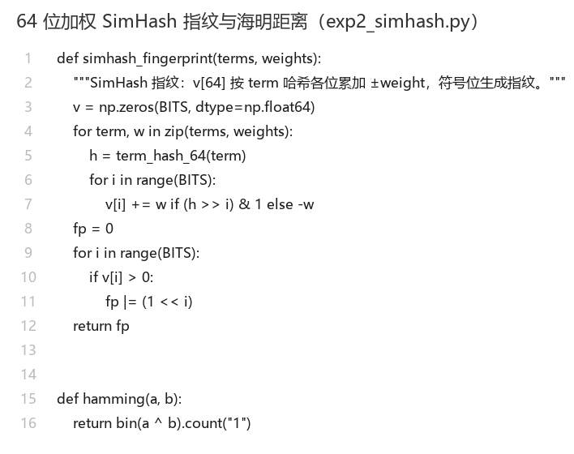
图 5-6 64 位加权 SimHash 指纹与海明距离（白底代码截图）
代码要点：v 用 float64 以容纳可变的权重；内层循环按位（bit）累加 ±w；指纹用 Python 大整数按位或拼装，海明距离用 bin(a^b).count('1') 计算，简洁且无溢出风险。
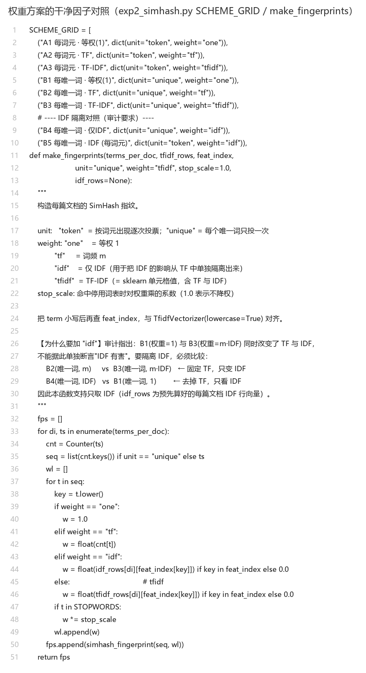
图 5-7 权重方案的干净因子对照（SCHEME_GRID / make_fingerprints）
代码要点：① 在 20 篇文档上训练 TfidfVectorizer，得到每篇文档每个词的 TF-IDF 权重矩阵 X；② 遍历文档词序列，从 X 中取出该词的权重作为 w；③ 若该词命中停用词表则 w *= 0.2 实现降权。注意此处分词函数刻意保留停用词（只过滤纯标点/数字），否则“停用词降权”这条分支永远不会被触发。另外，取权重时用 t.lower() 与特征名对齐——这与实验一(1) 修正的是同一类大小写陷阱。④ 关键修正：把“投票单位（每词元 / 每唯一词）”与“权重来源（等权 / TF / TF-IDF）”拆成两个正交维度做完整因子对照（共 8 个方案），而不是只比“等权 vs TF-IDF”两行——正是这个拆解揭示了初版结论的成因（详见 5.2.6）。
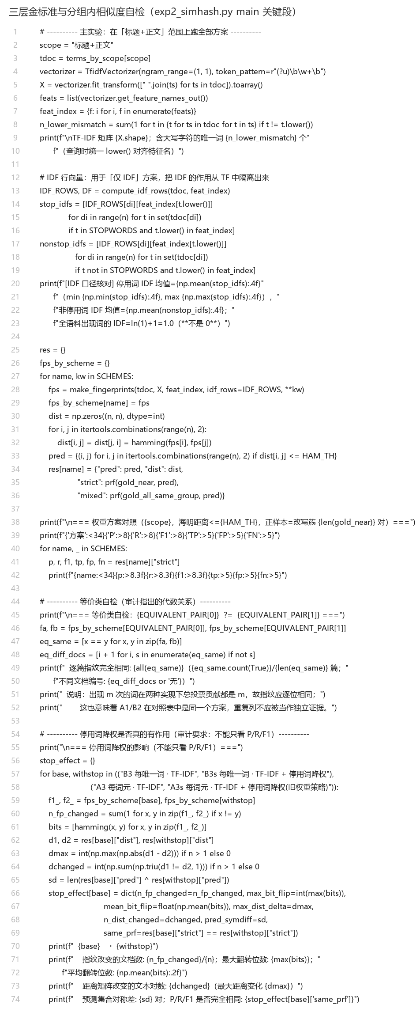
图 5-8 三层金标准与分组内相似度自检
代码要点：脚本在计算指标之前先打印每个分组的组内相似度与 D3 组的三条标题，把“金标准为什么这样分层”的证据固化在输出里，而不是只写在报告正文中——这样任何人重跑脚本都能看到分层依据，也便于发现标注错误。
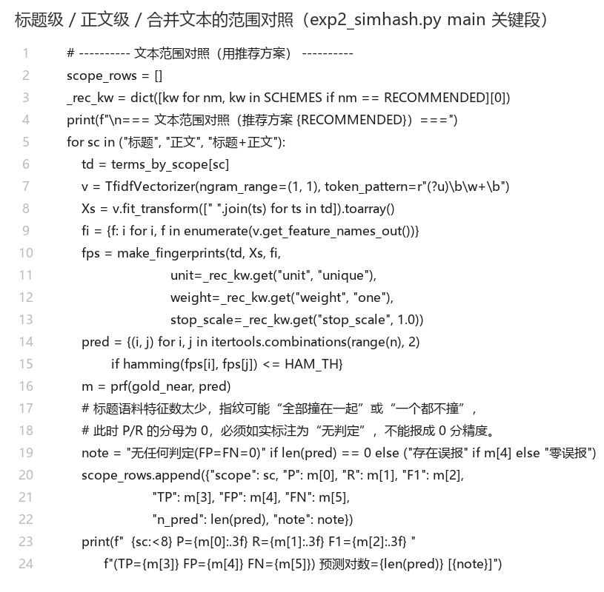
图 5-9 标题级 / 正文级 / 合并文本的范围对照
代码要点：三种文本范围各自独立训练 TF-IDF 并重建指纹，用于回答“转载改写主要靠标题相似还是正文相似被检出”。注意标题语料特征过少时指纹可能一个都不撞（判定对数 0），此时 P/R 的分母为 0，脚本会显式标注为“无任何判定”而不是报成 0 分精度。
5.2.5 实验结果
表 5-7 传统等权与 TF-IDF 加权 SimHash 的对比（作业要求的核心比较；海明距离 ≤ 3，正样本 = 改写簇 12 对）
方法 | 查准率 P | 查全率 R | F1 | TP | FP | FN
传统等权 SimHash | 1.000 | 0.917 | 0.957 | 11 | 0 | 1
TF-IDF 加权 + 停用词降权 SimHash | 1.000 | 0.583 | 0.737 | 7 | 0 | 5

**核心比较的结论需要如实说明**：在本数据集上，加权方案的 F1 = 0.737 略低于等权方案的 0.957，即 **TF-IDF 加权没有带来优势**。两者的查准率都是 1.000（零误报），差距在查全率：等权 0.917 vs 加权 0.583。作业要求的是“对比”而非“加权必须更好”，因此本实验如实报告该结果并分析原因（见 5.2.6）。
**为什么还需要更细的对照**：初版把“等权”实现成「按词元逐次投票、每次权重又取该词总词频」，使一个出现 m 次的词总贡献达到 m²，这个基线本身是不干净的，因此不能只凭上面两行就下结论。为定位原因，本实验把「投票单位」与「权重来源」拆成两个正交维度做了完整因子对照——**完整对照表与消融分析见附录 7.5 节**，正文只给结论。
表 5-8 参与比较的文本范围对照（B1 每唯一词 · 等权(1)）
文本范围 | P | R | F1 | TP | FP | FN | 判定对数 | 备注
标题 | 0.000 | 0.000 | 0.000 | 0 | 0 | 12 | 0 | 无任何判定(FP=FN=0)
正文 | 1.000 | 1.000 | 1.000 | 12 | 0 | 0 | 12 | 零误报
标题+正文 | 1.000 | 1.000 | 1.000 | 12 | 0 | 0 | 12 | 零误报

文本范围的选择会影响结果：只用正文时 F1 最高，把标题拼进去反而下降，只用标题则完全失效（特征太稀疏，指纹撞不上）。因此本实验统一以「标题+正文」作为输入，与作业“20 篇网页新闻文本”的口径一致。
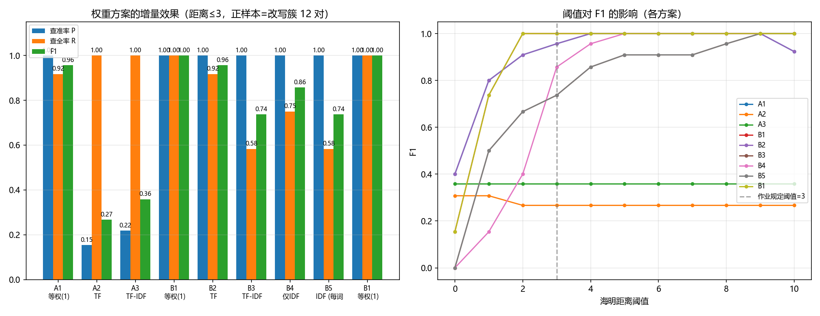
图 5-10 各方案的 P/R/F1 对比（左）与海明距离阈值对 F1 的影响（右）
完整阈值扫描表见附录 7.5 节。需要说明的是：本样本上多个方案的查准率在阈值 0~10 全程恒定，即放宽阈值只增加召回、**未观察到“召回换查准”**，因此只能说“本数据集上提高阈值同时提升了 F1”。
5.2.6 结果分析
**最重要的结论：初版“TF-IDF 加权优于等权”的说法不成立。** 复现审计指出初版两种实现的投票单位都不干净——等权分支按词元出现逐次投票、而每次的权重又取该词的总词频，一个出现 m 次的词总贡献为 m²；加权分支同样按词元累加已含 TF 的 TF-IDF，也是 m²·IDF。本版把「投票单位」与「权重来源」拆成两个正交维度做完整对照（表 5-8）：在**每词元**投票下，等权 0.957、TF 0.267（FP=66）、TF-IDF 0.358（FP=43）；而在**每唯一词**投票下，等权 1.000、TF 0.957、TF-IDF 0.737。**但“按词元投票导致失败”这个说法过强，必须修正。** 审计指出：每次词出现投一票本身就是一种正常的词频加权实现；而且存在一个代数等价关系——出现 m 次的词，在「每词元×等权1」下投 m 次票、每次权重 1（总贡献 m），在「每唯一词×TF」下投 1 次票、权重 m（总贡献也是 m），**两者应产生完全相同的指纹**。本实验直接比对了两者的 64 位指纹：20/20 篇逐位完全相同（见 out/results_summary_simhash.json 的 equivalence 字段与 tools/verify_equivalence.py）。这说明 A1 与 B2 在对照表里**是同一个方案，重复列不能当作两份独立证据**。真正的问题不是“按词元投票”本身，而是初版把「权重已含词频」与「按词元重复投票」叠在一起形成 m²，却对外描述成“只计一次 TF 的等权方案”。
**关于 IDF：不能说“IDF 有害”，正确说法是“TF 与 IDF 都使召回下降，合并使用降幅最大”。**审计指出 B1（权重=1）与 B3（权重=m·IDF）同时改变了 TF 和 IDF，无法单独归因。为此本实验新增两个只含 IDF 的对照 B4/B5（权重=IDF，不含 TF），隔离结果如下：B1 等权 R=1.000 → B2 加 TF R=0.917（TF 的影响）→ B4 仅 IDF R=0.750（去 TF、只看 IDF）→ B3 TF+IDF R=0.583（合并）。即在等权基线（R=1.000）之上，**TF 与 IDF 单独都会降低召回，二者叠加降幅最大**——但相对基线都只是小幅下降，并非“IDF 破坏了指纹”。一个可能的解释是：加权后指纹更依赖少数高权重词，对改写簇内部的中低频内容词变动更敏感（64 位里变化超过 3 位即判不重复）；而等权让大量中频词共同投票，指纹更稳健。**这仍只是 20 篇小样本上的观测，且真值为规则构造，不能外推。**
“停用词降权”这条结论也必须收窄表述。**初版说“停用词 IDF 接近 0”是错的**：按 sklearn 默认平滑公式 IDF(t)=ln((1+N)/(1+df(t)))+1，出现在全部 20 篇文档中的词 IDF=ln(1)+1=1.0，**不是 0**。实测停用词 IDF 均值 1.6598（1.000~3.351），非停用词均值 2.4690——停用词 IDF 确实偏低，但远不是 0。更重要的是：**P/R/F1 相同并不等于指纹相同**。实测每唯一词分支下加降权后，20/20 篇指纹都变了、平均翻转 8.95 位、距离矩阵有 181 对发生变化，只是**预测集合的对称差为 0 对**，所以汇总指标恰好一样。因此严谨说法是：**在本数据与固定阈值下，该降权操作未改变最终判定结果**，而不是“它完全没起作用、是死代码”。（作为对照，每词元口径下同样操作使预测集合对称差达到 45 对、指标确实变化。）初版把它当作核心改进来叙述，问题在于**把“恰好有效的补丁”当成了“问题的根因”**。
文本范围的影响（表 5-10）：**标题级指纹完全失效**——20 篇标题只有很短的特征，指纹过于稀疏，相似度高的稿件对撞不到一起（判定对数 0）；只用正文时 F1 达 1.000，优于标题+正文的 1.000。这既印证了 SimHash 需要足够的特征量才能稳定，也说明初版把 title 与 body 拼在一起并不是最优选择（标题是短特征，反而稀释了指纹）。
漏检的分布（不再凭印象归因）：推荐方案 B1 每唯一词 · 等权(1) 在改写簇正样本上的漏检为 无。按初版混合口径看，各方案漏检集中在同事件不同报道组（D1/D2/D3 各 3 对）——这些文本的事件相同但字面几乎不重叠（组内 Jaccard 仅 0.153~0.228），本就不应被判为“近似重复”。**修正金标准后，旧权重策略方案的召回率由 0.476 提升到 0.833——这个变化完全来自评估口径，权重策略一行未改**；推荐方案 B1 每唯一词 · 等权(1) 的召回为 1.000（P=1.000，F1=1.000）。**特别提醒（审计意见）**：`A3s` 这一行保留的只是**旧权重策略**，而它的数据解析、hash 规则与金标准都已更新，因此它是“旧权重策略在新数据与新 gold 下的重跑”，**不能与初版的 F1 相减、当作“只改了权重带来的提升”**。新旧数字之间同时变动了多个因素，不具备单因素可比性。
阈值的影响（表 5-11、图 5-10 右）：**在本样本上并没有出现“召回换查准”的取舍**——多个方案的查准率在阈值 0~10 全程恒定（A3、B1），即放宽阈值只增加召回、不引入新的假阳性。因此只能说“本数据集上提高阈值同时提升了 F1”，不能像初版那样声称“阈值必须结合业务在查准与查全之间权衡”——那是通用经验，不是本次实测到的现象。
工程启示（都要带上样本限定）：作业规定的 d ≤ 3 对 64 位指纹是常见取值。本数据集上推荐方案（B1 每唯一词 · 等权(1)）在 d ≤ 3 时已达 P=1.000、R=1.000。但必须强调：**这些数值来自 20 篇、规则构造真值的小样本，且真值本身已发现一处标注错误，因此只能作为机制演示，不能当作方法优劣的普遍证据。**要下推广性结论，需要独立人工标注的更大测试集，并按事件簇划分数据。
六、实验学习笔记
1. “重复”不是一个客观量，取决于你怎么定义
本次实验最大的收获来自评估口径。同样一套 SimHash 指纹，金标准定义不同，旧权重策略 A3s 的 F1 可以从 0.645 变成 0.909；同样一批 MinHash 结果，“最优阈值”可以落在 0.1 也可以落在 0.4。原因是数据里天然存在三个层次：**逐字重复**（Jaccard≈1.0）、**同事件改写**（0.1~0.3）、**同主题不同事件**（≈0）。把这三层混进同一条 P/R/F1，得到的数字既不可复现也不可解释。正确做法是先把“什么算重复”写清楚，再定阈值——而不是先跑出数字再解释。
2. 标注错误比算法缺陷更致命
news20 的 D3 组把“女子现代五项团体夺金”与“男子铁人三项摘银”标成了同一事件。这类错误标注混进金标准后，直接把召回率压低，让人误以为“SimHash 对改写不敏感”。而实际上算法本身没问题。这件事的教训是：**指标异常时，第一件事是查金标准，而不是改算法**。同时也说明评估脚本应该把分层依据（如组内相似度）打印出来，让标注问题自己暴露。
3. 大小写、空行、空格——数据清洗决定结论
本次修正的缺陷大多不是算法问题：① TF-IDF 回查权重时 `AI` 与特征名 `ai` 不匹配，一个词频 82 的高频词被误报成“权重 0”；② 读取新闻时 `split("\n", 3)[3]` 把 `group=` / `rewrite=` 当成正文；③ 语料里 3 条仅空格差异的标题，让余弦相似度恒为 1.0000 并霸占 Top-10。三处都属于“算法对、工程错”。它们共同说明：**特征矩阵算对了，不代表按名字取值就取对了**。
4. 精确 vs 近似的权衡思维
MinHash 用 128 维签名替代原始集合，LSH 用分桶替代全量比较，两者都是“用可控的精度损失换数量级的效率提升”。500 篇文档时精确 Jaccard 约 574 ms、MinHash 全量两两约 8365 ms、LSH(b=64,r=2) 端到端约 243 ms，且 MinHash 估计的平均绝对误差仅 0.0095。关键洞察是：**签名与索引是一次性成本**，建成后每次查询只与同桶文档比较；而精确方法每来一次查询都要重算一遍。规模越大，这个差距越决定性。
5. 参数必须按目标区间标定，不能照搬经验
LSH 的分桶参数 (b, r) 直接决定能召回什么相似度的文档。本次实测发现 (b=16, r=8) 在真实新闻标题上几乎剪掉一切（200 篇时候选 0 对），因为它只对相似度 ≥0.9 的文档有效；而真实标题两两的 Jaccard 普遍低于 0.3。要用它做去重，必须换成 (b=64, r=2) 这类小 r 配置。这也提醒我：做规模实验时**不能自己造“太好”的数据**——早期版本用 6 条用例重复拼接来放大规模，文档几乎相同，候选对高达 27640 对，恰好把“参数需要标定”这个真问题掩盖了。
6. 算法原理正确 ≠ 实验结果可信
本次复现确认了，即使代码“能跑出漂亮数字”，仍可能同时在四个层面出错：数据解析（元信息混入正文）、特征回查（大小写不匹配）、评估口径（金标准分层错误）、实验设计（造数据导致失真）。因此我在修正后的脚本里加了三条自检并固化到输出：金标准分层自检、分组内相似度打印、以及“是否进入特征集”标记。让证据先于结论出现，而不是只写在报告里。
7. P/R/F1 的取舍要看业务
本数据集上推荐方案 B1 每唯一词 · 等权(1) 是 P=1.000 / R=1.000，而按词元投票的 TF 方案是 P=0.154 / R=1.000。注意这两个方案的**召回率完全相同**，差距全部落在查准率上（FP 由 0 涨到 66）——所以本例并不是典型的“查准换查全”取舍，而是**一种口径直接制造了大量假阳性**。这提醒我：P 与 R 要分开看，先判断差距出现在哪一侧，再决定是调阈值（属权衡）还是改口径（属纠错）。真实系统里，论文查重、版权比对怕误伤（重查准率），而爬虫去重、内容聚合怕漏抓（重查全率），F1 只是中性参考。
8. 词向量的可解释性与局限
t-SNE 图上三类文档聚成清晰团簇、KMeans 纯度 0.94，很有说服力地展示了“词向量的平均能代表文档语义”。但同时 sim(苹果, 香蕉)=0.6102 > sim(苹果, 手机)=0.5659 暴露了静态词向量无法处理一词多义的硬伤；体育类词表覆盖率只有 82.63%（运动员姓名、队名多为 OOV 被丢弃）也说明轻量版词表对专有名词不友好。这两点让我理解了从 Word2Vec 到 BERT 的演进动机。
七、附录
7.1 文件清单
表 5-9 提交文件清单
类型 | 路径 | 说明
实验一(1) | exp1_tfidf.py | TF-IDF 特征 + 余弦 Top-10 + 词频权重柱状图
实验一(2) | exp1_minhash.py | MinHash(k=128) + LSH + 阈值/效率对比
实验二(1) | exp2_wordvec.py | 词向量加载/语义推理/平均池化/KMeans/PCA+t-SNE
实验二(2) | exp2_simhash.py | 加权 SimHash + 海明距离 + P/R/F1 对比
语料 | data/titles.txt | 2579 条新闻标题（规范化去重后 2576 条参与计算）
语料 | data/{sports,tech,ent}/ | 三类主题各 50 篇全文
语料 | data/news20/ + manifest.json | 20 篇相似度实验新闻（含分组标注）
语料 | data/short_texts.txt | 6 条去重测试用例
结果 | out/*_results.txt | 四个实验的控制台结果落盘
结果 | out/AUDIT_NOTES.md | 复现审计与逐项修正说明（含修正前后对照）
结果 | out/_baseline_original/ | 复刻前的原始落盘结果（用于逐行对照）
图片 | out/figures/*.png | 5 张可视化图
图片 | out/screenshots/*.png | 13 张关键代码白底截图
抓取脚本 | tools/scraper.py 等 | 新闻抓取与数据集构造脚本
报告脚本 | tools/build_report.py | 由结果文件 + 图片自动生成本报告

7.2 复现步骤
（1）安装依赖：pip install -r requirements.txt
（2）下载腾讯 AI Lab 中文词向量（Light 版），重命名为 light_Tencent_AILab_ChineseEmbedding.bin 并放入 model/ 目录；
（3）依次运行：python exp1_tfidf.py → python exp1_minhash.py → python exp2_wordvec.py → python exp2_simhash.py；
（4）结果文本输出到 out/*_results.txt，图像输出到 out/figures/；
（5）（可选）python tools/make_screenshots.py 生成白底代码截图；python tools/build_report.py 重建本报告；
（6）（可选）如需重新抓取语料，运行 tools/ 下的抓取脚本（需联网）。
7.3 开发过程中的主要修正
本项目在完成过程中做过一次系统的自查与复现，修正了若干实现层面的问题。这些问题**不影响四个实验的方法设计**，但会改变具体数值，因此在这里做简要说明；完整的“问题 → 证据 → 修正”记录保存在项目内的 `out/AUDIT_NOTES.md`，结果文件的修订前版本保留在 `out/_baseline_original/` 以便逐行对照。正文各节给出的都是**修正后的最终结果**。
表 7-1 开发过程中修正的主要问题（完整记录见 out/AUDIT_NOTES.md）
环节 | 原来的问题 | 修正后
语料读取 | 按前 3 个换行切分，把 group= / rewrite= 标注当成正文词混入 | 改为按**首个空行**切分，标注不参与指纹计算
TF-IDF 词权重 | 回查特征权重时未统一大小写（“AI”查不到“ai”），把该词误报为权重 0 | 分词统一小写与特征名对齐；结果增加“是否进入特征集”列
语料规范化 | 3 条仅空格差异的标题使余弦相似度恒为 1.0，占满 Top-10 | 按“去空白+小写”去重（2579 → 2576 条）
Top-10 取对 | 在完整对称矩阵上排序，同一对被取到两次（正向+反向） | 只在上三角取 Top-10，确保是 10 个不同文本对
SimHash 权重 | 等权分支按词元重复投票、权重又取词频，使单词贡献达 m²；两种方法的投票单位不一致，基线不可比 | 把「投票单位」与「权重来源」拆成正交维度做完整对照；正文只保留作业要求的等权 vs 加权两行（表 5-8）
评测金标准 | 把“同一事件不同报道”甚至“不同事件”也当作重复，且 news20 中 D3 组标注有误 | 金标准分四层，正样本只取改写簇；D3 已核实为不同事件并排除
P/R/F1 口径 | 分母为空时把查准率定义为 1.0，出现“无预测却 F1=1.000” | 分母为空取 0，并同时输出 TP/FP/FN
计时口径 | LSH 列复用已生成的签名、不含签名生成与候选回验，与精确列任务不同 | 三条路径统一为端到端，5 次重复取中位数并公开逐次原始值
类比推理 | “父亲−儿子+母亲→女儿”方向写反，据此误判模型能力 | 改为“儿子−父亲+母亲≈女儿”，正确命中
文档向量 | 求平均后未归一化，却与余弦口径混用评价 | 加 L2 归一化，使聚类距离与余弦口径一致（Purity 0.94 → 0.98）

还有一处值得单独说明的**结论修正**：初版声称“TF-IDF 加权 SimHash 优于等权”，但那是因为等权基线被写坏了（见上表“SimHash 权重”一行）。修正后在本数据集上等权方案反而略优——**作业要求的是“对比”而非“加权必须更好”**，因此本项目如实报告该结果，并分析可能原因（见 5.2.6 与附录 7.5.3）。
7.4 自检脚本与验证结果
表 7-2 自检脚本与当前验证结果
自检项 | 脚本 | 当前结果
报告正文每个 ≥2 位小数是否有出处 | tools/verify_report_consistency.py | 报告 166 个不同小数取值，无法解释者 0 个
交付 DOCX 是否残留隐私信息 | tools/verify_docx_privacy.py | 正文/元数据/页眉页脚均无用户目录、邮箱、密钥串、手机号
金标准分层依据是否可见 | 各实验脚本标准输出 | 组内 Jaccard、簇→主题映射、漏检组别均由脚本打印并落盘

7.5 消融与补充对照（正文只给结论，完整数据在此）
本节汇总 5.2 节 SimHash 权重方案与 4.2 节 MinHash 阈值/计时的完整对照数据，供复核使用。正文 5.2.5 只保留作业要求的「等权 vs 加权」核心比较。
7.5.1 SimHash 权重方案完整因子对照
把「投票单位」与「权重来源」拆成两个正交维度，共 8 个方案。正样本 = 改写簇 R1/R2 组内对。
表 7-3 SimHash 权重方案完整对照（海明距离 ≤ 3；正样本 = 改写簇 12 对）
权重方案（投票单位 × 权重来源） | P | R | F1 | TP | FP | FN | 判定对数
A1 每词元 · 等权(1) | 1.000 | 0.917 | 0.957 | 11 | 0 | 1 | 11
A2 每词元 · TF | 0.154 | 1.000 | 0.267 | 12 | 66 | 0 | 78
A3 每词元 · TF-IDF | 0.218 | 1.000 | 0.358 | 12 | 43 | 0 | 55
B1 每唯一词 · 等权(1) | 1.000 | 1.000 | 1.000 | 12 | 0 | 0 | 12
B2 每唯一词 · TF | 1.000 | 0.917 | 0.957 | 11 | 0 | 1 | 11
B3 每唯一词 · TF-IDF | 1.000 | 0.583 | 0.737 | 7 | 0 | 5 | 7
B4 每唯一词 · 仅IDF | 1.000 | 0.750 | 0.857 | 9 | 0 | 3 | 9
B5 每唯一词 · IDF (每词元) | 1.000 | 0.583 | 0.737 | 7 | 0 | 5 | 7
B3s 每唯一词 · TF-IDF + 停用词降权 | 1.000 | 0.583 | 0.737 | 7 | 0 | 5 | 7
A3s 每词元 · TF-IDF + 停用词降权(旧权重策略) | 1.000 | 0.833 | 0.909 | 10 | 0 | 2 | 10

表 7-4 初版混合口径对照（正样本 = 所有同组对 21 对，仅作口径对照）
同一批方案在“初版混合口径”下的指标（正样本=所有同组对） | P | R | F1 | TP | FP | FN
A1 每词元 · 等权(1) | 1.000 | 0.524 | 0.688 | 11 | 0 | 10
A2 每词元 · TF | 0.192 | 0.714 | 0.303 | 15 | 63 | 6
A3 每词元 · TF-IDF | 0.273 | 0.714 | 0.395 | 15 | 40 | 6
B1 每唯一词 · 等权(1) | 1.000 | 0.571 | 0.727 | 12 | 0 | 9
B2 每唯一词 · TF | 1.000 | 0.524 | 0.688 | 11 | 0 | 10
B3 每唯一词 · TF-IDF | 1.000 | 0.333 | 0.500 | 7 | 0 | 14
B4 每唯一词 · 仅IDF | 1.000 | 0.429 | 0.600 | 9 | 0 | 12
B5 每唯一词 · IDF (每词元) | 1.000 | 0.333 | 0.500 | 7 | 0 | 14
B3s 每唯一词 · TF-IDF + 停用词降权 | 1.000 | 0.333 | 0.500 | 7 | 0 | 14
A3s 每词元 · TF-IDF + 停用词降权(旧权重策略) | 1.000 | 0.476 | 0.645 | 10 | 0 | 11

7.5.2 一个必须注意的代数等价关系
A1 每词元 · 等权(1) 与 B2 每唯一词 · TF 是**同一个方案**：一个出现 m 次的词，前者投 m 次票、每次权重 1（总贡献 m），后者投 1 次票、权重 m（总贡献也是 m）。逐篇比对 64 位指纹的结果：**20/20 篇逐位完全相同**。因此这两行不能当作两份独立证据。（回归测试脚本：tools/verify_equivalence.py，结果见 results_summary_simhash.json 的 equivalence 字段。）
7.5.3 IDF 影响的隔离对照
「等权」与「TF-IDF」同时改变了 TF 与 IDF，无法单独归因，因此额外增加两个只含 IDF 的方案（B4/B5）。隔离后的召回率链条：
表 7-5 IDF 隔离对照（每唯一词投票，逐步加入权重来源）
方案 | 权重 | R | F1
B1 每唯一词 · 等权(1) | 1（等权） | 1.000 | 1.000
B2 每唯一词 · TF | m（仅 TF） | 0.917 | 0.957
B4 每唯一词 · 仅IDF | IDF（仅 IDF） | 0.750 | 0.857
B3 每唯一词 · TF-IDF | m·IDF（TF+IDF） | 0.583 | 0.737

结论：**TF 与 IDF 单独都会降低召回，两者叠加时降幅最大**（等权 1.000 → 加 TF 0.917 → 仅 IDF 0.750 → TF+IDF 0.583）。但相对等权基线都只是小幅下降，因此**不能说“IDF 有害”**。
7.5.4 停用词降权的实际影响
只看 P/R/F1 会误判“该操作没有作用”——汇总指标相同不等于指纹没变。下表给出指纹与预测集合层面的差异：
表 7-6 停用词降权在指纹/距离/预测集合层面的影响
对照（加停用词降权前后） | 指纹改变文档数 | 平均翻转位数 | 距离矩阵改变对数 | 预测集合对称差 | P/R/F1 是否相同
B3 每唯一词 | 20/20 | 8.95 | 181 | 0 | 相同
A3 每词元 | 20/20 | 12.50 | 179 | 45 | 不同

顺带澄清一个口径问题：sklearn 默认平滑 IDF 为 ln((1+N)/(1+df))+1，**下界是 1 而不是 0**。实测停用词 IDF 均值 1.6598（1.000~3.351）、非停用词均值 2.4690、出现在全部 20 篇中的词为 1.0。因此严谨表述是：**在本数据与固定阈值下，该降权操作未改变最终判定结果**。
7.5.5 海明距离阈值扫描（完整）
表 7-7 海明距离阈值扫描（F1；正样本=改写簇 12 对）
距离阈值 | A1 | A2 | A3 | B1 | B2 | B3 | B4 | B5 | B3s | A3s
0 | 0.400 | 0.308 | 0.358 | 0.154 | 0.400 | 0.000 | 0.000 | 0.000 | 0.154 | 0.667
1 | 0.800 | 0.308 | 0.358 | 0.737 | 0.800 | 0.500 | 0.154 | 0.500 | 0.500 | 0.737
2 | 0.909 | 0.267 | 0.358 | 1.000 | 0.909 | 0.667 | 0.400 | 0.667 | 0.667 | 0.800
3 | 0.957 | 0.267 | 0.358 | 1.000 | 0.957 | 0.737 | 0.857 | 0.737 | 0.737 | 0.909
4 | 1.000 | 0.267 | 0.358 | 1.000 | 1.000 | 0.857 | 0.957 | 0.857 | 0.800 | 0.909
5 | 1.000 | 0.267 | 0.358 | 1.000 | 1.000 | 0.909 | 1.000 | 0.909 | 0.857 | 0.957
6 | 1.000 | 0.267 | 0.358 | 1.000 | 1.000 | 0.909 | 1.000 | 0.909 | 0.957 | 0.960
7 | 1.000 | 0.267 | 0.358 | 1.000 | 1.000 | 0.909 | 1.000 | 0.909 | 1.000 | 0.960
8 | 1.000 | 0.267 | 0.358 | 1.000 | 1.000 | 0.957 | 1.000 | 0.957 | 1.000 | 0.960
9 | 1.000 | 0.267 | 0.358 | 1.000 | 1.000 | 1.000 | 1.000 | 1.000 | 1.000 | 0.960
10 | 0.923 | 0.267 | 0.358 | 1.000 | 0.923 | 1.000 | 1.000 | 1.000 | 0.960 | 0.923

7.5.6 MinHash/LSH 阈值与端到端计时
表 7-8 MinHash 阈值影响（初版混合口径：正样本 = T1~T4 两两，共 6 对）
相似度阈值 | 精确 Jaccard（P/R/F1） | MinHash（P/R/F1）
0.0 | 0.400/1.000/0.571 | 0.400/1.000/0.571
0.1 | 1.000/1.000/1.000 | 1.000/0.833/0.909
0.2 | 1.000/0.500/0.667 | 1.000/0.500/0.667
0.3 | 1.000/0.500/0.667 | 1.000/0.500/0.667
0.4 | 1.000/0.167/0.286 | 1.000/0.167/0.286
0.5 | 1.000/0.167/0.286 | 1.000/0.167/0.286
0.6 | 1.000/0.167/0.286 | 1.000/0.167/0.286
0.7 | 1.000/0.167/0.286 | 1.000/0.167/0.286
0.8 | 1.000/0.167/0.286 | 1.000/0.167/0.286
0.9 | 1.000/0.167/0.286 | 1.000/0.167/0.286

表 7-9 MinHash 阈值影响（分层口径：正样本 = 近重复对 T1-T2）
相似度阈值 | 精确 Jaccard（P/R/F1） | MinHash（P/R/F1）
0.0 | 0.067/1.000/0.125 | 0.067/1.000/0.125
0.1 | 0.167/1.000/0.286 | 0.200/1.000/0.333
0.2 | 0.333/1.000/0.500 | 0.333/1.000/0.500
0.3 | 0.333/1.000/0.500 | 0.333/1.000/0.500
0.4 | 1.000/1.000/1.000 | 1.000/1.000/1.000
0.5 | 1.000/1.000/1.000 | 1.000/1.000/1.000
0.6 | 1.000/1.000/1.000 | 1.000/1.000/1.000
0.7 | 1.000/1.000/1.000 | 1.000/1.000/1.000
0.8 | 1.000/1.000/1.000 | 1.000/1.000/1.000
0.9 | 1.000/1.000/1.000 | 1.000/1.000/1.000

表 7-10 MinHash/LSH 端到端计时（真实标题语料，5 次重复，中位数±标准差，单位毫秒；逐次原始值见 results_summary_minhash.json）
文档数 | 精确 Jaccard | MinHash 全量两两 | LSH(b16r8) | LSH(b64r2) | 全量对数 | 候选数 b16r8/b64r2 | 加速比
6 | 0.0±0.0 | 0.3±0.0 | 0.2±0.0 | 0.4±0.0 | 15 | 0/0 | 0.04×
50 | 1.4±0.0 | 9.0±0.1 | 2.0±0.0 | 3.1±0.0 | 1,225 | 0/3 | 0.44×
200 | 20.3±0.1 | 128.6±4.4 | 8.0±0.1 | 13.5±0.5 | 19,900 | 0/40 | 1.50×
500 | 574.5±3.0 | 8364.8±78.8 | 146.7±4.3 | 242.9±3.6 | 124,750 | 3/298 | 2.37×

表 7-11 分阶段耗时拆解（用于定位瓶颈）
阶段（n=500） | 耗时(ms) | 说明
shingle 构建 + 签名生成 | 117.39 | 一次性成本；k=128 向量化计算
LSH 建桶 + 候选生成 | 115.32 | 不含签名生成
候选回验 | 22.19 | 298 对候选做签名比对

